SISTEM OTOMASI PEMBUAT JADWAL KEGIATAN BELAJAR MENGAJAR MENGGUNAKAN
ALGORITMA GENETIK DAN
TABU SEARCH



Skripsi

DEDE HIDAYAT
NIM : 17090069

PROGRAM STUDI TEKNIK INFORMATIKA
UNIVERSITAS BINA SARANA INFORMATIKA
BANDUNG
2013
SISTEM OTOMASI PEMBUAT JADWAL KEGIATAN BELAJAR MENGAJAR MENGGUNAKAN
ALGORITMA GENETIK DAN
TABU SEARCH

Skripsi

Ditujukan Untuk Memenuhi Salah Satu Syarat Kelulusan Program Strata Satu Program Studi Teknik Informatika

DEDE HIDAYAT
NIM : 17090069

PROGRAM STUDI TEKNIK INFORMATIKA
UNIVERSITAS BINA SARANA INFORMATIKA
BANDUNG
2013
Lembar PERSETUJUAN

SISTEM OTOMASI PEMBUAT JADWAL KEGIATAN BELAJAR MENGAJAR MENGGUNAKAN ALGORITMA
GENETIK DAN TABU SEARCH

Pas Foto  3 x 4 | NAMA : DEDE HIDAYAT  NIM : 17090069

Program Studi Teknik Informatika
Universitas Bina Sarana Informatika Bandung

Menyetujui,
Tim Pembimbing
Bandung, 1 Juli 2013

Pembimbing I  ( Hendi Suhendi, S.T., M.Kom. ) | Pembimbing II  ( Ali Akbar Rismayadi, S.Kom. )
SURAT PERNYATAAN KEASLIAN SKRIPSI
Yang bertanda tangan di bawah ini, saya :

Nama | : | Dede Hidayat
NIM | : | 17090069
Perguruan Tinggi | : | Universitas Bina Sarana Informatika
Program Studi | : | Teknik Informatika
Alamat Kampus | : | Jl. Sekolah Internasional No. 1-6 Antapani, Bandung
Alamat Rumah | : | Jl. Cipanas No.15 RT.01/RW.04 Desa Padaasih, Kec Cisarua Kab. Bandung Barat 40551

Dengan ini menyatakan bahwa skripsi yang telah saya buat dengan judul “Sistem Otomasi Pembuat Jadwal Kegiatan Belajar Mengajar Menggunakan Algoritma Genetik dan Tabu Search” adalah asli atau tidak menjiplak dan belum pernah diterbitkan/dipublikasikan dimanapun dan dalam bentuk apapun, kecuali yang telah disebutkan dalam kutipan dan daftar pustaka sebagaimana aturan dalam pembuatan karya ilmiah.

Demikianlah surat pernyataan ini saya buat dengan sebenarnya tanpa ada paksaan dari pihak manapun juga. Apabila dikemudian hari ternyata saya memberikan keteragan palsu dan atau ada pihak lain yang mengklaim bahwa skripsi yang telah saya buat adalah hasil karya milik seseorang atau badan tertentu, saya bersedia diproses baik secara pidana maupun perdata dan kelulusan saya dari Universitas Bina Sarana Informatika dicabut/dibatalkan.

Dibuat di : Bandung
Pada tanggal : 1 Juli 2013
Yang menyatakan,

DEDE HIDAYAT

SURAT PERNYATAAN DAN PERSETUJUAN PUBLIKASI

Yang bertanda tangan di bawah ini, saya :

Nama | : | Dede Hidayat
NIM | : | 17090069
Perguruan Tinggi | : | Universitas Bina Sarana Informatika
Program Studi | : | Teknik Informatika
Alamat Kampus | : | Jl. Sekolah Internasional No. 1-6 Antapani, Bandung
Alamat Rumah | : | Jl. Cipanas No.15 RT.01/RW.04 Desa Padaasih, Kec Cisarua Kab. Bandung Barat 40551

Dengan ini menyetujui untuk memberikan izin kepada pihak Universitas Bina Sarana Informatika, Hak Bebas Royalti Non-Eksklusif (Non-exclusive Royalty-Free Right) atas karya ilmiah saya yang berjudul “Sistem Otomasi Pembuat Jadwal Kegiatan Belajar Mengajar Menggunakan Algoritma Genetik dan Tabu Search”.

Dengan Hak Bebas Royalti Non-Eksklusif ini pihak Universitas Bina Sarana Informatika berhak menyimpan, mengalih media atau format-kan, mengelolanya dalam database, mendistribusikannya dan menampilkan atau mempublikasikannya di internet atau media lain untuk kepentingan akademis tanpa perlu meminta ijin dari saya selama tetap mencantumkan nama saya sebagai penulis/pencipta karya ilmiah tersebut.

Saya bersedia untuk menanggung secara pribadi, tanpa melibatkan pihak Universitas Bina Sarana Informatika, segala bentuk tuntutan hukum yang timbul atas pelanggaran hak cipta dalam karya ilmiah saya ini.

Demikian Pernyataan ini saya buat dengan sebenarnya.

Dibuat di : Bandung
Pada tanggal : 1 Juli 2013
Yang menyatakan,

DEDE HIDAYAT
PENGESAHAN PANITIA PENGUjI SKRIPSI

NAMA | : | DEDE HIDAYAT
NIM | : | 17090069
JUDUL SKRIPSI | : | SISTEM OTOMASI PEMBUAT JADWAL KEGIATAN BELAJAR MENGAJAR MENGGUNAKAN ALGORITMA GENETIK DAN TABU SEARCH

Telah diuji dan dipertahankan dalam siding dan dinyatakan ……………. pada hari …………., tanggal ……………………….., oleh Panitia Penguji Skripsi

Jakarta, …….…................. 2013
UNIVERSITAS BSI BANDUNG

Prof. Dr. H. M. Ahman Sya
Rektor

DEWAN PENGUJI
-------------------------------------  Penguji I |  | -------------------------------------
-------------------------------------  Penguji II |  | -------------------------------------

PANDUAN PENGGUNAAN HAK CIPTA

Skripsi yang berjudul “Sistem Otomasi Pembuat Jadwal Kegiatan Belajar Mengajar Menggunakan Algoritma Genetik dan Tabu Search” adalah hasil karya tulis asli dari DEDE HIDAYAT dan bukan hasil terbitan sehingga peredaran karya tulis hanya berlaku dilingkungan akademik saja, serta memiliki hak cipta. Oleh karena itu, dilarang keras untuk menggandakan baik sebagian maupun seluruhnya karya tulis ini tanpa seijin penulis.
Referensi kepustakaan diperkenankan untuk dicatat tetapi pengutipan atau peringkasan isi tulisan hanya dapat dilakukan dengan seijin penulis dan disertai ketentuan pengutipan secara ilmiah dengan menyebut sumbernya.
Untuk keperluan perijinan pada pemilik dapat menghubungi informasi yang tertera di bawah ini :
Nama | : | DEDE HIDAYAT
Alamat | : | Jl. Cipanas No.15 RT.01/RW.04 Desa Padaasih, Kec Cisarua Kab. Bandung Barat 40551
No. Telp | : | +6285795270620
E-mail | : | deehieday@gmail.com

Kata Pengantar

Puji serta syukur Penulis panjatkan kehadir’at Allah S.W.T, karena berkat rahmat dan hidayah-Nya Penulis dapat menyelesaikan penyusunan Skripsi dengan judul "Sistem Otomasi Pembuat Jadwal Kegiatan Belajar Mengajar Menggunakan Algoritma Genetik dan Tabu Search". Penyusunan Skripsi ini bertujuan untuk memenuhi salah satu syarat kelulusan dalam Program Strata Satu (S1) Program Studi Teknik Informatika di Universitas Bina Sarana Informatika (UBSI) Bandung.
Penyusunan Skripsi ini tentunya tidak akan terselesaikan tanpa dukungan dari berbagai pihak, dan pada kesempatan ini Penulis ingin menyampaikan ucapan terima kasih kepada seluruh pihak yang telah membantu penulis antara lain :
- Bapak Prof. Dr. H. M. Ahman Sya selaku Rektor Universitas Bina Sarana Informatika Bandung.
- Bapak Hendi Suhendi, S.T., M.Kom. selaku dosen pembimbing I.
- Bapak Ali Akbar Rismayadi, S.Kom. selaku dosen pembimbing II.
- Kedua orang tua yang senantiasa memberikan dukungan serta do'a untuk dapat menyelesaikan Program S1 di UBSI Bandung.
- Istri dan anak tercinta yang senantiasa menjadi penyemangat bagi Penulis dalam kehidupan sehari-hari.
- Rekan-rekan Program Studi Teknik Informatika kelas B UBSI Bandung Angkatan 2009 atas segala masukkan, saran, dan dukungannya.
Penulis menyadari bahwa dalam penyusunan Skripsi ini masih banyak hal yang belum sempurna, oleh karena itu masukan serta saran senantiasa Penulis harapkan sebagai bahan perbaikan untuk mencapai hal yang lebih baik, terakhir Penulis berharap semoga Skripsi ini bisa bermanfaat khususnya bagi kampus UBSI Bandung dan umumnya bagi mahasiswa atau siapapun yang membaca Skripsi ini.

Bandung, Juli 2013
Penulis

Abstrak

DEDE HIDAYAT (17090069), SISTEM OTOMASI PEMBUAT JADWAL KEGIATAN BELAJAR MENGAJAR MENGGUNAKAN ALGORITMA GENETIK DAN TABU SEARCH

Penjadwalan kegiatan belajar mengajar adalah salah satu masalah optimasi kombinatorial di dalam dunia nyata. Untuk membuat jadwal belajar mengajar yang baik tanpa ada jadwal belajar yang bertabrakan maka diperlukan ketelitian yang sangat tinggi apabila jumlah kelas mata pelajaran lebih banyak daripada ruangan yang tersedia serta berbagai aturan lainnya yang tidak boleh dilanggar. Pembuatan jadwal belajar mengajar bisa dibuat secara komputerisasi dengan menggunakan aplikasi yang dibangun dari algoritma genetik dan tabu search. Algoritma Genetik adalah algoritma pencarian heuristik yang didasarkan atas prinsip evolusi mahluk hidup yaitu seleksi alam dan reproduksi untuk bisa bertahan hidup dan menghasilkan keturunan yang lebih baik, sehingga Algoritma Genetik sangat cocok digunakan untuk memecahkan masalah optimasi kombinatorial. Tabu Search pada kombinasi ini digunakan untuk mem-filter kromosom yang akan mengalami crossover agar kromosom yang sama tidak dilakukan crossover berulang-ulang yang akan berdampak pada percepatan pencarian solusi optimal dan waktu komputasi yang lebih cepat. Sistem akan dibangun menggunakan bahasa Pascal dengan IDE Delphi 2010 dan data akan disimpan di dalam file database SQLite3. Pengujian aplikasi menggunakan data kegiatan belajar mengajar di SMK Bina Sarana Cendikia TA 2012/2013 tingkat X, XI, XII dan hasil yang didapatkan berupa satu solusi jadwal yang tepat dan dapat disimpan dalam bentuk file dengan format Microsoft Excel.

Kata Kunci : Algoritma Genetik, Tabu Search, Optimasi Kombinatorial, Penjadwalan Akademik.
Abstract

DEDE HIDAYAT (17090069), AUTOMATION SYSTEMS LEARNING ACTIVITIES SCHEDULE MAKERS USING GENETIC ALGORITHM AND TABU SEARCH

Scheduling of teaching and learning is one of the combinatorial optimization problems in the real world. To make a good teaching and learning schedule, with no schedules collide then the required accuracy is very high when the number of classes of subjects more than the space available as well as various other rules that should not be violated. Making learning schedule can be created using the computerized applications that based on the Genetic Algorithm and Tabu Search. Genetic Algorithm is a heuristic search algorithm which is based on the evolution of living creatures, namely natural selection and reproduction to survive and produce better offspring, so a genetic algorithm is suitable to solve the combinatorial optimization problems. Tabu Search in combination is used to filter the chromosomes that will undergo the same chromosome crossover so do not do repetitive crossover that will have an impact on accelerating the search for optimal solutions and faster computing time. The system will be built using Pascal with Delphi IDE 2010 and the data will be stored in a SQLite3 database file. Testing applications using the data of teaching and learning in vocational Bina Sarana Cendikia FY 2012/2013 level X, XI, XII, and the results obtained in the form of the solution and the exact schedule can be stored in a file with Microsoft Excel format.

Keywords : Genetic Algorithm, Tabu Search, Combinatorial Optimization, Academic Timetabling.

Daftar Isi
Lembar PERSETUJUAN ii
SURAT PERNYATAAN KEASLIAN SKRIPSI iii
SURAT PERNYATAAN DAN PERSETUJUAN PUBLIKASI iv
PENGESAHAN PANITIA PENGUjI SKRIPSI v
PANDUAN PENGGUNAAN HAK CIPTA vi
Kata Pengantar vii
Abstrak viii
Abstract ix
Daftar Isi x
Daftar SIMBOL xii
Daftar Gambar xv
Daftar Tabel xvi
Daftar Lampiran xviii
BAB I PENDAHULUAN 1
1.1 Latar Belakang Permasalahan 1
1.2 Rumusan / Identifikasi Masalah 2
1.3 Maksud Dan Tujuan 3
1.4 Batasan Masalah 3
1.5 Metodologi Penelitian 4
1.6 Sistematika Penulisan 4
BAB II LANDASAN TEORI 6
2.1 Tinjauan Jurnal 6
2.2 Konsep Dasar Program 8
2.3 Algoritma Genetik 9
2.3.1 Konsep Dasar Algoritma Genetik 9
2.3.2 Ilustrasi Algoritma Genetik 14
2.3.3 Pemodelan Kromosom (Pengkodean) 15
2.3.4 Operator Algoritma Genetik 17
2.4 Tabu Search 23
2.5 Unified Modelling Language (UML) 25
2.6 Pengujian Software 32
2.7 Peralatan Pendukung 33
BAB III ANALISA DAN RANCANGAN SOFTWARE 34
3.1 Analisa Kebutuhan Software 34
3.1.1 Identifikasi Masalah 34
3.1.2 Analisa Kebutuhan 35
3.2 Desain 36
3.2.1 Rancangan Algoritma 36
3.2.2 Database 41
3.2.3 Arsitektur Perangkat Lunak 44
3.2.4 Antarmuka 48
3.3 Implementasi 52
3.4 Pengujian 54
BAB IV PENUTUP 59
4.1 Kesimpulan 59
4.2 Saran 59
Daftar Pustaka 60
Daftar Riwayat Hidup 61
Lembar Konsultasi Bimbingan Skripsi 62
Surat Keterangan Riset 64
Lampiran 65

Daftar SIMBOL
- Simbol Flowchart
TERMINAL
Digunakan untuk menggambarkan awal dan akhir dari suatu kegiatan.
PROCCESS
Digunakan untuk menunjukan proses dari suatu sistem.
DECISION
Digunakan untuk menggambarkan proses pengujian suatu kondisi yang ada.
INPUT/OUTPUT
Digunakan untuk menggambarkan proses memasukkan data yang berupa pembacaan data dan sekaligus proses keluaran yang berupa pencetakan data.
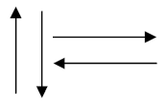 | FLOW LINE  Digunakan untuk menggambarkan hubungan proses dari satu proses ke proses lainnya.
SUBROUTINE
Digunakan untuk menggambarkan proses pemanggilan sub-program dari program utama.
PAGE CONNECTOR
Digunakan untuk menghubungkan alur proses ke dalam satu halaman atau halaman yang sama.
CONNECTOR
Digunakan untuk menghubungkan alur proses ke halaman yang berbeda.
DOCUMENT
Digunakan untuk menunjukan dokumen dalam proses.
- Simbol ERD
ENTITY
Digunakan untuk menunjukan suatu entitas atau tabel.
RELATIONSHIP
Digunakan untuk menunjukan hubungan atau relasi antara entitas.
ATTRIBUTE
Digunakan untuk menunjukan nama atribut atau nama field pada suatu entitas.
- Simbol Diagram Use Case
 | ACTOR  Menspesifikasikan himpuan peran yang pengguna mainkan ketika berinteraksi dengan use case.
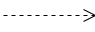 | DEPENDENCY  Hubungan dimana perubahan yang terjadi pada suatu elemen mandiri (independent) akan mempengaruhi elemen yang bergantung padanya elemen yang tidak mandiri (independent).
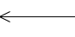 | GENERALIZATION  Hubungan dimana objek anak (descendent) berbagi perilaku dan struktur data dari objek yang ada di atasnya objek induk (ancestor).
INCLUDE
Menspesifikasikan bahwa use case sumber secara eksplisit.
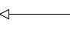 | EXTEND  Menspesifikasikan bahwa use case target memperluas perilaku dari use case sumber pada suatu titik yang diberikan.
ASSOCIATION
Apa yang menghubungkan antara objek satu dengan objek lainnya.
SYSTEM
Menspesifikasikan paket yang menampilkan sistem secara terbatas.
 | USE CASE  Deskripsi dari urutan aksi-aksi yang ditampilkan sistem yang menghasilkan suatu hasil yang terukur bagi suatu aktor.
 | COLLABORATION  Interaksi aturan-aturan dan elemen lain yang bekerja sama untuk menyediakan prilaku yang lebih besar dari jumlah dan elemen-elemennya (sinergi).
 | NOTE  Elemen fisik yang eksis saat aplikasi dijalankan dan mencerminkan suatu sumber daya komputasi.
- Simbol Diagram Sekuensial
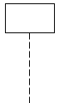 | LIFELINE  Objek entity, antarmuka yang saling berinteraksi.
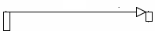 | MESSAGE  Spesifikasi dari komunikasi antar objek yang memuat informasi-informasi tentang aktifitas yang terjadi.
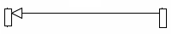 | MESSAGE  Spesifikasi dari komunikasi antar objek yang memuat informasi-informasi tentang aktifitas yang terjadi.
- Simbol Diagram Aktifitas

 | ACTIVITY  Memperlihatkan bagaimana masing-masing kelas antarmuka saling berinteraksi satu sama lain.
 | ACTION  State dari sistem yang mencerminkan eksekusi dari suatu aksi.
INITIAL NODE
Bagaimana objek dibentuk atau diawali.
ACTIVITY FINAL NODE
Bagaimana objek dibentuk dan dihancurkan.
FORK NODE
Satu aliran yang pada tahap tertentu berubah menjadi beberapa aliran.
Daftar Gambar
Gambar II-1 Struktur Umum Algoritma Genetik 14
Gambar II-2 Seleksi Roda Roulette 18
Gambar II-3 Diagram Use Case 27
Gambar II-4 Diagram Aktivitas 27
Gambar II-5 Diagram Sekuensial 28
Gambar II-6 Diagram Kolaborasi 29
Gambar II-7 Diagram Kelas 29
Gambar II-8 Diagram Statechart 30
Gambar II-9 Diagram Komponen 31
Gambar II-10 Diagram Deployment 31
Gambar II-11 Black Box Testing 32
Gambar III-1 Ilustrasi Model Kromosom 37
Gambar III-2 ERD Database Penjadwalan 41
Gambar III-3 Flowchart Sistem 44
Gambar III-4 Diagram Use Case Sistem 45
Gambar III-5 Diagram Activity Sistem 47
Gambar III-6 Diagram Deployment Sistem 48
Gambar III-7 Halaman Pembuat Jadwal 49
Gambar III-8 Halaman Menu Ruangan 49
Gambar III-9 Halaman Menu Jurusan 50
Gambar III-10 Halaman Menu Pengajar 50
Gambar III-11 Halaman Menu Mata Pelajaran 51
Gambar III-12 Halaman Menu Aturan Pengajar 51
Gambar III-13 Halaman Menu Kegiatan Belajar 52

Daftar Tabel
Tabel II-1 Contoh Pengkodean Biner 16
Tabel II-2 Contoh Pengkodean Permutasi 16
Tabel II-3 Contoh Pengkodean Nilai 17
Tabel II-4 Seleksi Ranking 19
Tabel II-5 One Point Crossover 21
Tabel II-6 Two Point Crossover 21
Tabel II-7 Uniform Crossover 21
Tabel II-8 Aritmetic Crossover 22
Tabel II-9 Mutasi 22
Tabel III-1 Tabel Aturan 39
Tabel III-2 Struktur Data Tabel Jurusan 42
Tabel III-3 Struktur Data Tabel Mata Pelajaran 42
Tabel III-4 Struktur Data Tabel Pengajar 42
Tabel III-5 Struktur Data Tabel Ruangan 42
Tabel III-6 Struktur Data Tabel Hari 43
Tabel III-7 Struktur Data Tabel Jam 43
Tabel III-8 Struktur Data Tabel Tingkat 43
Tabel III-9 Struktur Data Tabel Kelas 43
Tabel III-10 Struktur Data Tabel Pengajar Aturan 43
Tabel III-11 Struktur Data Tabel Kegiatan 44
Tabel III-12 Deskripsi Use Case Mengatur Data Ruangan 45
Tabel III-13 Deskripsi Use Case Mengatur Data Jurusan 46
Tabel III-14 Deskripsi Use Case Mengatur Data Pengajar 46
Tabel III-15 Deskripsi Use Case Membuat Aturan Pengajar 46
Tabel III-16 Deskripsi Use Case Membuat Kegiatan Belajar 46
Tabel III-17 Deskripsi Use Case Membuat Jadwal 46
Tabel III-18 Hasil Pengujian Halaman Administrasi Ruangan 54
Tabel III-19 Hasil Pengujian Halaman Administrasi Jurusan 55
Tabel III-20 Hasil Pengujian Halaman Administrasi Pengajar 55
Tabel III-21 Hasil Pengujian Halaman Administrasi Mata Pelajaran 56
Tabel III-22 Hasil Pengujian Halaman Administrasi Aturan Pengajar 57
Tabel III-23 Hasil Pengujian Halaman Kegiatan Belajar 57

Daftar Lampiran
Lampiran 1 Data Kegiatan Belajar Mengajar SMK BSC Tingkat X 65
Lampiran 2 Keluaran Sistem 70

PENDAHULUAN

Latar Belakang Permasalahan
Proses kegiatan belajar mengajar setiap memasuki tahun ajaran baru pasti akan mengalami perubahan baik itu perubahan siswa, mata pelajaran, waktu, ruangan, maupun perubahan pengajar.
Pembuatan jadwal kegiatan belajar mengajar adalah suatu pekerjaan yang tidak bisa dihindari ketika terjadi suatu perubahan seperti yang telah dijelaskan sebelumnya. Pembuatan jadwal harus dapat mempertimbangkan berbagai komponen dalam penjadwalan, seperti jumlah ruangan yang dipakai, jumlah pengajar, jumlah kelas, maupun waktu yang digunakan untuk proses kegiatan tersebut.
Pembuatan jadwal kegiatan belajar mengajar membutuhkan ketelitian yang sangat tinggi dari pembuat jadwal untuk mengindari kesalahan dalam penempatan jadwal seperti seorang pegajar yang mengajar di dua atau lebih kelas yang berbeda pada waktu yang bersamaan, ruangan yang digunakan oleh kelas yang berbeda pada waktu yang bersamaan atau kelas yang harus berada di ruangan berbeda pada waktu bersamaan.
Seiring perkembangan dunia dalam bidang Ilmu Pengetahuan dan Teknologi (IPTEK) khususnya dalam bidang Teknologi Informasi (TI) maka proses pembuatan jadwal juga dapat digantikan dengan menggunakan suatu aplikasi yang dibangun dari suatu algoritma yang dapat menampung komponen-komponen pembuatan jadwal.
Menurut Adhitya (2006:1) Penjadwalan akademik merupakan masalah optimasi kombinatorial didalam dunia nyata. Banyak penelitian mengenai beberapa teknik metaheuristik untuk menyelesaikan masalah penjadwalan (timetabling), seperti Algoritma Genetik (evolutionary computation), Tabu Search dan Simulated Annealing. Dari uji coba yang dilakukan oleh Aldy Gunawan dkk dalam Setemen dan Purnomo (2008) diperoleh hasil bahwa semua metaheuristic dapat menghasilkan solusi yang sangat baik dibandingkan dengan pengalokasian secara manual.
Kombinasi antara Algoritma Genetik dan Tabu Search cenderung menghasilkan nilai fitness yang lebih baik, jumlah iterasi yang lebih sedikit, dan waktu komputasi yang lebih cepat dibandingkan dengan menggunakan Algoritma Genetik saja, Setemen dan Purnomo (2008).
Berdasarkan penjelasan sebelumnya maka pada penelitian ini Penulis akan mencoba membuat suatu sistem yang dibangun dari Algoritma Genetik dan Tabu Search untuk dapat membuat jadwal kegiatan belajar mengajar secara otomatis dengan menggunakan data dari SMK Bina Sarana Cendikia (BSC) yang masih menggunakan cara manual.

Rumusan / Identifikasi Masalah
Berdasarkan latar belakang masalah di atas, maka rumusan masalah dalam Skripsi ini adalah :
- Bagaimana menganalisa, merancang, dan mengimplementasikan Algoritma Genetik dan Tabu Search untuk menyelesaikan masalah penjadwalan kegiatan belajar mengajar di SMK BSC.
- Bagaimana menganalisa hasil uji implementasi Algoritma Genetik dan Tabu Search yang menggunakan data nyata.

Maksud Dan Tujuan
Maksud dari pembuatan Skripsi ini adalah untuk membuat suatu sistem yang dapat menghasilkan suatu solusi jadwal kegiatan belajar mengajar secara cepat, dan tepat sehingga proses kegiatan belajar mengajar tidak terhambat akibat adanya jadwal yang tidak tepat baik itu dari pengajar maupun kelas yang diajar.
Sedangkan tujuan dari Skripsi ini adalah untuk memenuhi salah satu syarat kelulusan dalam menempuh Program Strata Satu (S1) Program Studi Teknik Informatika di Universitas Bina Sarana Informatika (UBSI) Bandung.

Batasan Masalah
Adapun beberapa batasan masalah dalam penelitian ini anatara lain :
- Penjadwalan hanya disesuaikan dengan kondisi, situasi serta aturan-aturan yang ada di SMK BSC.
- Pembuatan jadwal hanya akan menyelesaikan jadwal belajar mengajar untuk kelas teori.
- Satu jadwal mata pelajaran berada dalam satu urutan waktu dan tidak dapat di pisah.

Metodologi Penelitian
Metode yang digunakan dalam pembuatan aplikasi ini adalah metode System Development Life Cycle (paradigma Waterfall). Metode ini terdiri dari beberapa tahap yaitu :
- Analisis Kebutuhan
- Mengidentifikasi dan menganalisis semua kebutuhan perangkat lunak.
- Pengumpulan data.
- Perancangan Perangkat Lunak
Merupakan tahap menerjemahkan kebutuhan ke dalam sebuah representasi perangkat lunak. Proses perancangan ini meliputi perancangan basis data, perancangan user interface (tampilan) dan perancangan program.
- Penulisan Program
Merupakan tahap menerjemahkan hasil rancangan ke dalam bahasa pemrograman yang digunakan.
- Pengujian
Tahap pengujian aplikasi dilakukan dengan metode Black Box Testing untuk menguji fungsionalitas dan penanganan kesalahan pada perangkat lunak. Serta pengujian pembuatan jadwal menggunakan data masukkan dari SMK Bina Sarana Cendikia tingkat X, XI, XII.

Sistematika Penulisan
BAB I : PENDAHULUAN
Bab ini berisi penjelasan mengenai latar belakang masalah, rumusan masalah, tujuan penulisan, batasan masalah, metodologi penelitian, dan sistematika penulisan.
BAB II : LANDASAN TEORI
Bab ini berisi tentang teori-teori serta tinjauan jurnal yang berhubungan serta mendukung dalam pembangunan sistem pembuat jadwal kegiatan belajar mengajar.
BAB III : ANALISA DAN RANCANGAN SOFTWARE
Bab ini menjelaskan tentang analisis dan perancangan sistem yang akan dibangun, meliputi analisis data penjadwalan, aturan tentang penjadwalan mata pelajaran, penjelasan mengenai langkah-langkah Algoritma Genetik dan Tabu Search dalam menyelesaikan masalah pembuatan jadwal.
BAB IV : PENUTUP
Bab ini berisi tentang kesimpulan dan saran dari sistem yang telah dibangun, berdasarkan pembahasan pada bab-bab sebelumnya.

LANDASAN TEORI

Tinjauan Jurnal
Penjadwalan kegiatan belajar mengajar adalah masalah optimasi kombinatorial di dunia nyata, banyak metode yang telah digunakan untuk memecahkan masalah tersebut. Beberapa penelitian yang Penulis ambil untuk dijadikan dasar penelitian diantaranya.
        - Judul Penelitan : Kombinasi Algoritma Genetika dan Tabu Search dalam Pembuatan Tabel Jadwal Mata Kuliah.
Nama Penulis : Komang Setemen, Mauridhi Heri Purnomo
Tahun Terbit : 2008
Penerbit : Jurusan Teknik Elektro ITS, Surabaya dan Jurusan Manajemen Informatika Universitas Pendidikan Ganesha, Singaraja.
Menurut penelitian ini secara umum unjuk kerja algoritma Tabu Search (TS) lebih baik dibandingkan algoritma Simulated Annealing (SA) dan Genetic Algorithm (GA) dalam batas kualitas solusi yang dihasilkan, dan algoritma SA mempunyai waktu komputasi yang lebih cepat daripada TS dan GA. Tabu Search dalam kombinasi ini digunakan untuk menyaring kromosom yang akan mengalamai crossover agar kromosom yang sama tidak dilakukan crossover yang berulang-ulang. Prinsip dasar Tabu Search adalah untuk mengikuti kemampuan local search bertemu sebuah local optimum dengan cara membiarkan non-improving bergerak kembali ke solusi sebelumnya yang dicegah dengan menggunakan memori yang disebut Tabu List yang merekam sejarah terbaru, sebuah ide kunci yang bisa dihubungkan dengan konsep intelegensia buatan. Tabu List yang ada pada Tabu Search digunakan untuk menyimpan sekumpulan solusi yang baru saja dievaluasi. Selama proses optimasi, pada setiap iterasi solusi yang akan dievaluasi akan dicocokkan terlebih dahulu dengan isi dari Tabu List. Apabila solusi sudah ada pada Tabu List maka solusi tersebut tidak akan dievaluasi lagi pada iterasi berikutnya sampai tidak ada lagi solusi yang menjadi anggota di Tabu List. Dalam penelitian ini penulis menyimpulkan bahwa kombinasi Algoritma Genetik dan Tabu Search cenderung menghasilkan nilai fitness yang lebih baik, dan jumlah iterasi yang lebih sedikit, dibandingkan menggunakan Algoritma Genetik saja sehingga waktu komputasi menjadi lebih cepat dibandingkan hanya menggunakan Algoritma Genetik saja.
        - Judul Penelitan : Penjadwalan Akademik Menggunakan Algoritma Memetic.
Nama Penulis : Yoseph Aditya
Tahun Terbit : 7 Februari 2006
Penerbit : Studi Magister Informatika, Institut Teknologi Bandung.
Kesimpulan yang dapat Penulis ambil dari penelitan ini diantaranya, evolusi Memetic merupakan kombinasi pencarian global Algoritma Genetik dan pencarian lokal seperti Hill Climbing. Pemecahan masalah penjadwalan dengan metaheuristic digunakan jika ukuran ruang pencarian menjadi tidak dapat diatur oleh semua metode eksak dan algoritma untuk mencari solusi optimal menjadi tidak efektif. Dengan algortima metaheuristic, solusi yang berbeda akan didapatkan dalam eksekusi yang berbeda namun metaheuristic sudah dibuktikan memiliki efektifitas yang tinggi. Dengan sifat-sifat yang dimiliki maka penelitian ini menyimpulkan bahwa algortima Memetic mampu menghasilkan solusi yang lebih optimal pada generasi yang lebih sedikit daripada solusi yang dihasilkan menggunakan Algoritma Genetik standar, namun secara umum algoritma Memetic waktu eksekusinya lebih lama dibandingkan dengan algoritma gentik standar.

Konsep Dasar Program
Algoritma Genetik adalah algoritma pencarian yang didasarkan atas mekanisme dari seleksi alam yang lebih dikenal dengan proses evolusi. Dalam proses evolusi, individu secara terus-menerus mengalami perubahan gen untuk menyesuaikan dengan lingkungan hidupnya. Hanya individu-individu yang kuat yang mampu bertahan. Proses seleksi alamiah ini melibatkan perubahan gen yang terjadi pada individu melalui proses perkembang-biakan. Dalam Algoritma Genetik, proses perkembang-biakan ini menjadi proses dasar yang menjadi perhatian utama, dengan dasar berpikir: “Bagaimana mendapatkan keturunan yang lebih baik”.
Dari konsep berfikir berdasarkan Algoritma Genetik di atas maka setiap gen disini akan mempunyai nilai-nilai yang dibutuhkan dalam masalah penjadwalan seperti mata pelajaran, kelas, pengajar, ruangan, dan jam. Gen ini kemudian akan membentuk suatu individu yang merupakan satu set solusi jadwal. Untuk menghasilkan solusi jadwal kuliah terbaik maka setiap gen akan di seleksi dan dimanipulasi untuk mendapatkan satu individu terbaik yang nantinya akan digunakan sebagai jadwal terbaik.

Algoritma Genetik
Algoritma Genetik adalah algoritma yang berdasarkan pada mekanisme seleksi alami dan konsep genetika. Konsep genetika digunakan untuk merepresentasikan setiap kemungkinan solusi dari masalah optimasi yang ada. Sedangkan seleksi alam merepresentasikan proses seleksi terhadap calon-calon solusi dari sebuah populasi. Dalam implementasinya Algoritma Genetik meniru beberapa proses yang terdapat pada evolusi alami mahluk hidup antara lain seleksi alam dan reproduksi (crossover dan mutasi). Ferianingrum (2009:13)

Konsep Dasar Algoritma Genetik
Algoritma Genetik menerapkan prinsip pada evolusi mahluk hidup yaitu seleksi alam dan konsep genetika yang dikemukakan oleh Darwin. Dari konsep genetika diketahui bahwa setiap organisme merupakan suatu sistem yang terdiri dari organ dan setiap organ terdiri dari sel-sel yang membentuk organ tersebut. Setiap sel kemudian dibagi lagi menjadi beberapa kromosom dimana setiap kromosom terdiri dari gen-gen sebagai pembentuk karakteristik atau sifat tertentu dari mahluk hidup yang saling berbeda satu sama lain. Sedangkan teori seleksi alam adalah proses pemilihan anggota dari banyak anggota populasi di bumi berdasarkan tingkat kemampuan suatu organisme untuk beradaptasi dengan lingkungannya. Hal ini menurut Darwin karena terdapat beberapa organisme yang mempunyai tingkat kemampuan bertahannya berbeda dengan organisme lain.
Adapun proses-proses dalam evolusi alami yang menjadi konsep dari Algoritma Genetik adalah proses seleksi alam dalam rangka mencari anggota populasi yang mempunyai tingkat ketahanan hidup yang tinggi sehingga dapat menyesuaikan diri dengan lingkungannya dan proses reproduksi yang merupakan salah satu proses biologi yang bertujuan untuk mempertahankan kelestarian dari suatu spesies, karena dengan adanya reproduksi akan didapatkan keturunan yang sifatnya diturunkan dari induknya. Reproduksi mencakup dua proses yaitu crossover (perkawinan silang) dan mutation (mutasi). Perkawinan silang adalah suatu proses pertukaran gen dari dua individu yang mempunyai karakteristik yang berbeda untuk menghasilkan keturunan dengan karakteristik yang berbeda dari induknya dan diharapkan lebih baik dari induknya. Sedangkan mutasi adalah proses perubahan genetika dari suatu spesies karena spesies tersebut melakukan adaptasi terhadap lingkungannya.
Dalam Algoritma Genetik, lingkungan tempat tinggal suatu jenis populasi merupakan representasi dari masalah yang akan dicari penyelesaiaannya, sedangkan populasi itu sendiri merepresentasikan kumpulan calon solusi dari masalah yang dihadapi. Setiap populasi terdiri dari beberapa kromosom, jumlah kromosom pada setiap populasi disesuaikan dengan population size nya. Dari setiap solusi dapat diperoleh suatu nilai fitness. Nilai ini merupakan ukuran yang digunakan untuk mengukur keoptimalan suatu solusi terhadap masalah yang dihadapi.
Langkah-langkah yang dilakukan dalam Algoritma Genetik untuk mencari penyelesaiaan dari suatu masalah adalah :
- Menentukan model dari sistem yang dibuat
Untuk melakukan komputasi terhadap masalah optimasi yang dihadapi maka terlebih dahulu dibuat sebuah representasi yang sesuai dengan masalah tersebut. Dalam pemodelan ini juga harus ditentukan batasan-batasan untuk memperkecil ruang pencarian yang akhirnya nanti dapat mempengaruhi cepat lambatnya penemuan solusi dan fungsi tujuan dari permasalahan tersebut. Ada beberapa macam pemodelan, yaitu : pengkodean biner, pengkodean permutasi, pengkodean pohon dan pengkodean nilai.
Fungsi tujuan dalam Algoritma Genetik dikenal dengan sebutan fungsi fitness. Fungsi fitness adalah fungsi yang digunakan untuk menentukan nilai fitness dari kromosom dan merupakan alat ukur dari keoptimalan kromosom. Nilai fitness yang dihasilkan dari perhitungan fungsi fitness juga dapat menentukan apakah suatu kromosom merupakan solusi yang tepat serta untuk menentukan apakah kromosom tersebut dapat menjadi anggota populasi pada generasi berikutnya
- Pembangkitan kromosom anggota populasi dan mengevaluasi setiap kromosom dalam populasi dengan menentukan nilai fitness-nya
Pembangkitan kromosom-kromosom sebagai anggota populasi dilakukan secara acak. Anggota populasi yang terpilih kemudian dievaluasi dengan cara menentukan nilai fitness dari setiap populasi. Penghitungan nilai fitness didapat berdasarkan fungsi tujuan yang telah ditentukan sebelumnya pada saat pemodelan masalah. Nilai fitness ini digunakan untuk mengetahui apakah suatu kromosom anggota populasi merupakan solusi yang tepat untuk permasalahan yang ada atau dapat juga digunakan untuk menentukan apakah calon solusi tersebut dapat menjadi anggota populasi generasi berikutnya.
- Penentuan nilai fitness masing-masing kromosom-kromosom anggota populasi
Pada masalah optimasi, fungsi fitness yang digunakan untuk mencari nilai fitness adalah fungsi dari masalah optimasi itu sendiri. Untuk masalah penjadwalan kuliah pencarian nilai fitness dilakukan dengan pencarian total bobot dari masing-masing kromosom anggota populasi. Kromosom yang mempunyai nilai fitness baik adalah kromosom yang mempunyai total bobot terkecil. Semakin kecil nilai fitness dari kromosom yang terbentuk semakin baik kromosom tersebut. Perhitungan nilai fitness ini digunakan untuk menentukan apakah suatu kromosom anggota populasi merupakan solusi yang tepat untuk permasalahan yang ada atau dapat juga digunakan untuk menentukan apakah calon solusi tersebut dapat menjadi anggota populasi generasi berikutnya.
- Pemilihan kromosom untuk dijadikan orang tua
Dari himpunan kromosom pada populasi kemudian dilakukan pemilihan dua buah kromosom untuk dijadikan orang tua. Pemilihan ini dapat dilakukan dengan berbagai metode seleksi antara lain: roda roulette seleksi, seleksi rangking, seleksi random dan lain-lain. Kromosom orang tua yang terpilih tadi selanjutnya akan dikenakan operasi perkawinan silang (crossover) atau mutasi. Dan diharapkan melalui operasi ini akan menghasilkan individu-individu baru dengan nilai fitness yang lebih baik dari orang tuanya.
- Proses reproduksi untuk menghasilkan kromosom baru
Kromosom yang terpilih sebagai orang tua pada proses keempat kemudian dikenakan proses reproduksi. Proses reproduksi yang dikenakan pada kromosom orang tua tersebut meliputi perkawinan silang (crossover) dan mutasi. Berdasarkan konsep dasar perkawinan silang pada evolusi alamiah maka perkawinan silang dapat diartikan sebagai proses pertukaran gen dari dua kromosom orang tua yang berbeda sehingga menghasilkan offspring (keturunan) dengan karakteristik yang berbeda dari kromosom orang tua. Keturunan yang diperoleh ini diharapkan akan mempunyai nilai fitness yang lebih baik dari kedua kromosom orang tua. Sedangakan mutasi adalah proses perubahan sejumlah gen suatu kromosom, atau dengan kata lain mutasi merupakan proses pertukaran gen kromosom dengan sebuah gen yang lain. Kromosom yang mengalami mutasi adalah kromosom hasil crossover dengan nilai fitness yang buruk. Mutasi dilakukan disesuaikan dengan besarnya probabilitas mutasi.
Perbedaan yang mendasar antara proses perkawinan silang dengan mutasi adalah bahwa pada perkawinan silang diperlukan dua kromosom orang tua sedangkan pada mutasi hanya diperlukan satu kromosom. Dengan operasi perkawinan silang ataupun mutasi yang dilakukan secara berulang-ulang melalui iterasi secara berturut-turut diharapkan akan menemukan kromosom yang paling baik. Kromosom tesebut diharapkan merepresentasikan solusi optimal atau solusi yang mendekati nilai optimal dari permasalahan yang ada.
- Struktur Umum Algoritma Genetik
Bila P(t) adalah induk dan C(t) adalah keturunan pada generasi t, struktur umum Algoritma Genetik adalah sebagai berikut :
initialize P(t) ;
evaluate P(t) ;
while (not terminate condition) do
recombine P(t) to yield C(t) ;
evaluate C(t) ;
select P(t+1) from P(t) and C(t) ;
t ? t + 1;
endwhile

Ilustrasi Algoritma Genetik
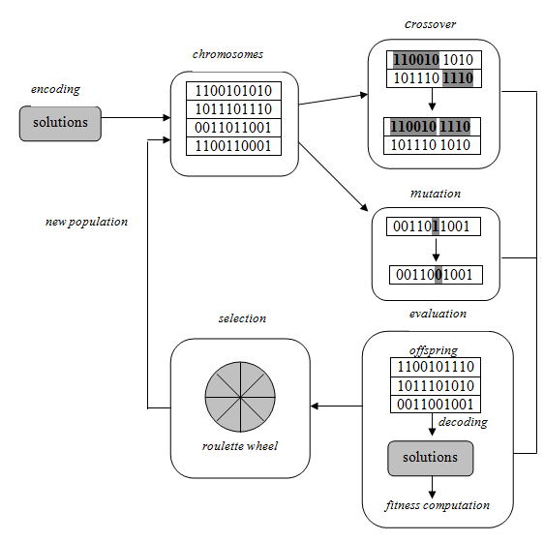
Sumber : Ferianingrum (2009:19)

Gambar II-1 Struktur Umum Algoritma Genetik

Keterangan :
Dalam menyelesaikan suatu permasalahan, Algoritma Genetik diawali dengan menginisialisasikan himpunan solusi yang dibangkitkan secara acak. Himpunan solusi ini disebut populasi (population). Setiap individu pada populasi disebut kromosom (chromosom), yang menggambarkan sebuah solusi dari suatu masalah yang akan diselesaikan. Sebuah kromosom dapat dinyatakan dalam simbol string, misalnya kumpulan string bit.
Dalam sebuah populasi, setiap kromosom akan dievaluasi dengan menggunakan alat ukur yang disebut dengan fitness (tingkat kesesuaian). Nilai fitness ini digunakan untuk mencari dua kromosom dari sebuah populasi yang akan dijadikan sebagai kromosom induk untuk melakukan regenerasi. Kromosom induk ini akan melakukan regenerasi melalui perkawinan silang (crossover) dan melakukan mutasi (mutation) yang akan menghasilkan kromosom baru (offspring). Perkawinan silang dilakukan dengan cara menggabungkan dua kromosom induk dengan menggunakan operator perkawinan silang. Sedangkan mutasi hanya berlaku pada sebuah kromosom, dan kromosom ini akan mengalami suatu perubahan (misalnya : 11101100 menjadi 11001100 pada string bit).
Hasil dari perkawinan silang dan mutasi ini (offspring) akan di evaluasi dengan menggunakan alat ukur yang disebut fitness. Kemudian akan dilihat apakah offspring ini merupakan solusi yang optimal atau belum. Jika optimal maka akan berhenti, dan offspring inilah jawabannya. Jika tidak, maka offspring ini akan diseleksi (selection) lagi dengan menggunakan roulette wheel. Offspring yang lulus seleksi akan menjadi populasi yang baru dan akan melakukan regenerasi lagi, sedangkan yang tidak lulus seleksi akan dibuang.
Regenerasi akan berhenti jika telah ditemukannya solusi optimal dari permasalahan yang diselesaikan.

Pemodelan Kromosom (Pengkodean)
Pemodelan kromosom (pengkodean) adalah cara untuk merepresentasikan masalah kedalam bentuk kromosom. Ada beberapa macam pegkodean, yaitu :
- Pengkodean Biner
Pengkodean biner merupakan bentuk reperesentasi yang paling banyak digunakan. Dalam pengkodean biner, parameter masalah dikodekan dengan kombinasi nilai biner 0 dan 1.

Tabel II-1 Contoh Pengkodean Biner
Kromosom A | 1101100100110110
Kromosom B | 1101111000011110

Pengkodean biner memberikan banyak kemungkinan kromosom meskipun hanya memiliki jumlah nilai karakter yang sedikit, yaitu 0 atau 1. Contoh masalah yang sesuai untuk pengkodean biner antara lain masalah knapsack.
- Pengkodean Permutasi
Pengkodean permutasi digunakan dalam masalah ordering, contohnya Travelling Salesman Problem (TSP), atau masalah pengurutan operasi. Setiap kromosom dalam pengkodean ini berisi nilai (angka) yang mempresentasikan bilangan dalam sebuah urutan. Perkawinan silang dan mutasi yang diberikan pada pengkodean ini harus menghasilkan kromosom yang memiliki konsistensi urutan.
Tabel II-2 Contoh Pengkodean Permutasi
Kromosom A | 1 5 3 2 6 4 7 9 8
Kromosom B | 8 5 6 7 2 3 1 4 9

- Pengkodean Nilai
Pengkodean nilai dapat dipergunakan pada masalah yang mempunyai nilai yang rumit, dimana nilai yang dienkodekan (encoding) langsung merupakan representasi dari masalah. Contohnya adalah pengkodean data yang menggunakan angka real yang akan menjadi susah jika menggunakan pengkodean biner karena setiap angka real tidak dapat direpresentasikan secara tepat hanya dalam bentuk 0 atau 1.
Tabel II-3 Contoh Pengkodean Nilai
Kromosom A | 1.2324 5.3243 0.4556 2.3293 2.4545
Kromosom B | ABDJEFIGHJKLMNO
Kromosom C | (back), (back), (right), (forward), (left)

Dalam pengkodean nilai, setiap kromosom merupakan barisan dari beberapa nilai. Nilai bisa berupa apa saja, seperti bilangan biasa, bilangan real, karakter sampai kepada obyek-obyek yang rumit.
Pengkodean nilai ini sangat baik untuk beberapa masalah khusus, di lain sisi perkawinan silang dan mutasi yang diperlukan untuk pengkodean ini seringkali memerlukan pengembangan tersendiri yang lebih spesifik pada masalah.

Operator Algoritma Genetik
Operator-operator dalam Algoritma Genetik yang sering digunakan adalah:
- Seleksi
Seleksi akan menentukan individu-individu mana saja yang akan dipilih untuk dilakukan rekombinasi dan bagaimana offspring (keturunan) terbentuk dari individu-individu terpilih. Yang menjadi permasalahan adalah bagaimana cara memilih kromosom untuk dijadikan orang tua. Berdasarkan teori evolusi Darwin, kromosom yang terbaik harusnya dapat bertahan hidup dan membentuk keturunan baru. Ada beberapa jenis metode seleksi, yaitu :
- Seleksi Roda Roulette (Roulette Wheel)
Pada metode seleksi ini, orang tua yang dipilih berdasarkan nilai fitness-nya, semakin baik nilai fitness-nya maka semakin besar kemungkinannya untuk dipilih. Diandaikan semua kromosom diletakkan pada sebuah roda roulette, besarnya kemungkinan bagi setiap kromosom adalah tergantung dari nilai fitness-nya seperti pada contoh :
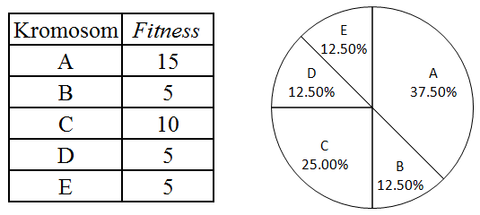

Gambar II-2 Seleksi Roda Roulette
Probabilitas untuk masing-masing individu merupakan hasil pembagian antara fitness masing-masing individu dengan total fitness dalam populasi. Dari contoh diatas, kromosom A memiliki probabilitas 37,5% untuk terpilih sebagai orang tua pembentuk keturunan baru pada setiap pemilihan kromosom. Secara algoritma, seleksi roda roulette dapat dituliskan sebagai berikut :
begin
//jumlahkan fitness semua kromosom dari populasi P
s = sumfitness (P);
end

Skema seleksi dengan roda roulette ini adalah berdasarkan skala fitness. Karena terpilihnya suatu kromosom dalam populasi untuk dapat berkembang-biak adalah sebanding dengan fitness-nya, maka akan terjadi semacam trade off antara ekplorasi dan eksplotasi jika terdapat satu atau kelompok kecil kromosom yang mempunyai fitness yang baik yaitu antara mengekplorasi bagian-bagian baru dalam ruang pencarian, atau terus mengekplotasi informasi yang telah diperoleh. Kecendrungan kromosom yang baik untuk terpelihara terus dapat membawa ke hasil optimum lokal bukan global. Sebaliknya jika semua kromosom dalam populasi mempunyai fitness yang hampir sama, maka seleksi ini akan menjadi seleksi yang bersifat acak
- Seleksi Rangking
Seleksi rangking pertama yang dilakukan adalah merangking atau mengurutkan kromosom di dalam populasi berdasarkan fitness-nya kemudian memberi nilai fitness baru berdasarkan urutannya. Kromosom dengan nilai terburuk akan memiliki fitness baru bernilai 1, terburuk kedua bernilai 2, dan seterusnya, sebagai kromosom yang memiliki fitness terbaik akan memiliki nilai fitness n, dimana n adalah jumlah kromosom dalam populasi. Setelah proses pengurutan dan pemberian nilai fitness baru, setiap kromosom akan memiliki kesempatan yang lebih adil untuk terpilih. Tetapi metode ini dapat menyebabkan konvergensi menjadi lambat, karena kromosom terbaik tidak selalu berbeda dengan yang lainnya. Tabel II-4 merupakan contoh seleksi ranking dari roda roulette.
Tabel II-4 Seleksi Ranking
Kromosom | Fitness |  | Kromosom | Fitness | Fitness baru
A | 15 |  | B | 5 | 1
B | 5 |  | D | 5 | 2
C | 10 |  | E | 5 | 3
D | 5 |  | C | 10 | 4
E | 5 |  | A | 15 | 5

- Seleksi Turnamen
Seleksi turnamen merupakan jenis seleksi yang divariasi berdasarkan seleksi roda roulette dan seleksi rangking. Sejumlah k kromosom tertentu dari populasi beranggota n kromosom (k ≤ n) dipilih secara acak dengan prioritas yang sama. Dari k kromosom yang terpilih kemudian akan dipilih satu kromosom dengan fitness terbaik, yang diperoleh dari hasil pengurutan rangking fitness semua kromosom terpilih.
Perbedaannya dengan seleksi roda roulette adalah pemilihan kromosom yang akan dipergunakan untuk berkembang biak tidak berdasarkan skala fitness dari populasi. Untuk k=1, seleksi turnamen akan sama dengan seleksi secara acak karena hanya melibatkan satu kromosom. Untuk k=2, maka dua kromosom dari populasi secara acak, kemudian akan dipilih satu kromosom dengan nilai fitness terbaik. Biasanya yang sering digunakan adalah k = 2, tergantung dari jumlah kromosom yang terdapat di dalam populasi.
- Perkawinan Silang (Crossover)
Operator perkawinan silang digunakan untuk membentuk keturunan baru berdasarkan orang tua yang terpilih. Operator ini paling dominan dalam Algoritma Genetik dibandingkan dengan operator mutasi. Jumlah kromosom yang terlibat adalah 2 kromosom.
Perkawinan silang dilakukan dengan harapan kromosom-kromosom baru akan mempunyai bagian baik dari kromosom-kromosom lama dan tidak menutup kemungkinan menjadi kromosom-kromosom yang lebih baik. Ada beberapa pekawinan silang:
- One Point Crossover
Satu titik pindah silang dipilih, string baru dibentuk sebagian dari induk pertama (dari awal srting sampai titik pindah silang), sisanya dari induk kedua. Contoh operasi One Point Crossover :
Tabel II-5 One Point Crossover
Induk 1 | 1 2 3 4 5 | 6 7 8
Induk 2 | 9 10 11 12 13 | 14 15 16
Anak 1 | 1 2 3 4 5 | 14 15 16
Anak 2 | 9 10 11 12 13 | 6 7 8

- Two Point Crossover
Pilih dua titik pindah silang, string baru dibentuk sebagian dari induk pertama (dari awal string sampai titik pindah silang pertama), antara titik pindah silang dari induk kedua, dan dari titik pindah silang kedua sampai akhir dari induk pertama. Contoh operasi Two Point Crossover :
Tabel II-6 Two Point Crossover
Induk 1 | 1 2 | 3 4 5 | 6 7 8
Induk 2 | 9 10 | 11 12 13 | 14 15 16
Anak 1 | 1 2 | 11 12 13 | 6 7 8
Anak 2 | 9 10 | 3 4 5 | 14 15 16

- Uniform Crossover
String dibentuk dengan mengambil bagian dari induk pertama atau induk kedua secara acak. Contoh operasi Uniform Crossover :
Tabel II-7 Uniform Crossover
Induk 1 | 1 2 3 4 5 6 7 8
Induk 2 | 9 10 11 12 13 14 15 16
Anak | 1 2 9 10 5 6 12 14

- Aritmetic Crossover
String baru dibentuk dengan melakukan operasi aritmatika pada induknya. Contoh Operasi OR :
Tabel II-8 Aritmetic Crossover
Induk 1 | 1 2 8 4 5 12 7 (0001 0010 1000 0100 0101 1100 0111)
Induk 2 | 8 9 2 10 12 4 13 (1000 1001 0010 1010 1100 0100 1101)
Anak | 9 11 10 14 13 12 15 (1001 1011 1010 1110 1101 1100 1111)

- Mutasi
Mutasi merupakan proses mengubah nilai dari 1 atau beberapa gen dalam satu kromosom. Tujuannya adalah untuk membantu mempercepat terjadinya perbedaan diantara semua kromosom dalam populasi sehingga pencarian dapat menjelajah keseluruh ruang pencarian, tetapi mutasi tidak boleh terlalu sering dilakukan karena akan membuat Algoritma Genetik berubah menjadi pencarian acak.
Proses mutasi dalam biologi adalah mengubah isi allele gen pada suatu locus dengan nilai allele yang lain. Proses mutasi dilakukan secara acak, sehingga tidak selalu menjamin bahwa setelah proses mutasi akan diperoleh kromosom dengan nilai fitness yang lebih baik dibandingkan dengan sebelum mutasi. Oleh karena itu terjadi kontroversi dalam penerapannya pada Algoritma Genetik. Mutasi seringkali tetap dipergunakan hanya saja probabilitas mutasinya kecil. Operator mutasi merupakan operasi pada satu kromosom tertentu. Contoh :
Tabel II-9 Mutasi
Kromosom Orang tua | 1 2 3 4 5 6 8 9 7
Kromosom Keturunan | 1 8 3 4 5 6 2 9 7

- Parameter Genetika
- Probabilitas Crossover
Probabilitas atau peluang crossover ini menunjukkan rasio dari kromosom anak yang dihasilkan dengan ukuran populasinya dalam setiap generasi. Probabilitas crossover ini juga dapat menunjukkan jumlah kromosom dalam populasi yang akan mengalami crossover pada setiap generasi. Biasanya besarnya probabilitas crossover berkisar antara 20 – 80%.
- Probabilitas Mutasi
Probabilitas mutasi merupakan representasi dari jumlah total gen pada populasi yang akan mengalami mutasi. Besarnya probabilitas mutasi biasanya berkisar antara 0.5 – 1%.
- Ukuran Populasi
Ukuran populasi menunjukkan jumlah kromosom yang ada dalam populasi.

Tabu Search
Tabu Search adalah sebuah metode optimasi secara matematika, termasuk dalam kelas teknik pencarian lokal. Tabu Search meningkatkan performansi sebuah metode pencarian lokal dengan menggunakan struktur ingatan. Tabu Search diperkenalkan oleh Fred Glover, Website Heuristic dalam Adhitya (2006:26).
Menurut Gendreau dalam Setemen dan Purnomo (2008) prinsip dasar Tabu Search adalah untuk mengikuti kemampuan local search bertemu sebuah local optimum dengan cara membiarkan non-improving bergerak kembali ke solusi sebelumnya yang dicegah dengan menggunakan memori yang disebut dengan tabu list, yang merekam sejarah terbaru, sebuah ide kunci yang bisa dihubungkan dengan konsep intelegensia buatan.
Inti dari pendekatan ini adalah untuk mencegah didapatkannya kembali sebuah solusi yang sudah pernah didapatkan atau dikunjungi sebelumnya. Metode ini memastikan semua daerah baru dari sebuah ruang solusi masalah akan diperiksa dengan tujuan mencegah minimal lokal dan pada akhirnya ditemukan solusi yang diharapkan, Website Wikipedia dalam Adhitya (2006:26).
Tabu Search dimulai dengan membuat barisan ke sebuah minimal lokal. Untuk mencegah penyelidikan kembali semua langkah yang sudah digunakan tersebut, metode ini menyimpan langkah yang baru saja terhadi kedalam satu atau banyak tabu list. Maksud sebenarnya dari tabu list adalah bukan untuk mencegah langkah sebelumnya dari pengulangan yang akan terjadi, tetapi untuk meyakinkan bahwa itu tidak kembali. Tabu list ini merupakan bentuk ingatan dari Tabu Search secara historikal. Peranan ingatan ini dapat berubah selama algoritma diproses. Saat inisialisasi tujuannya adalah membuat sebuah pemeriksaan secara kasar dari ruang solusi dengan "diversifikasikan", tetapi jika lokasi kandidat teridentifikasi, pencarian ini lebih terfokus pada solusi lokal optimal dalam sebuah proses "intensifikasi". Dalam beberapa kasus, perbedaan antara berbagai implementasi metode tabu adalah pada ukuran, kemampuan berubah-ubah, dan kemampuan beradaptasi dari sebuah ingatan tabu pada domain masalah tertentu, Website Heuristic dalam Adhitya (2006:26).
Pada kasus atau penelitian ini, Tabu Search hanya digunakan untuk memfilter kromosom yang mengalami crossover agar kromosom yang sama tidak
dilakukan crossover berulang-ulang. Saat iterasi pertama kali, semua kromosom yang mengalami crossover disimpan ke dalam tabu list, kemudian baru dilakukan crossover. Untuk iterasi berikutnya, kromosom yang mengalami crossover, terlebih dahulu di cek pada tabu list, apakah kromosom tersebut sudah ada atau belum. Jika kromosom tersebut sudah ada pada tabu list, maka kromosom tersebut akan dilakukan mutasi, jika belum maka kromosom tersebut disimpan pada tabu list, kemudian dilakukan crossover. Setemen dan Purnomo (2008).
Diambil dari Website Heuristic dalam Adhitya (2006:27) algoritma Tabu Search dapat dituliskan sebagai berikut :
inisialisasi Tabu List (TL) = kosong
bangkitkan sebuah (current) solusi S
S* = S (sejauh ini S* adalah solusi terbaik)
ulangi
ulangi
pilih titik terbaik B dalam N(s): tetangga S
jika (B TL) maka
setujui perpindahan: S=B
update Tabu List : TL = TL B
jika (eval(B) > eval(S*))
S* = B
lainnya jika (eval(B) > eval(S*))
setujui perpindahan: S=B
update terbaik : S* = B
sampai (ditemukan perpindahan yang disetujui)
sampai (kondisi berhenti terpenuhi)

Unified Modelling Language (UML)
Unified Modeling Language (UML) adalah sebuah bahasa yg telah menjadi standar dalam industri untuk visualisasi, merancang dan mendokumentasikan sistem piranti lunak. UML menawarkan sebuah standar untuk merancang model sebuah sistem. Dengan menggunakan UML kita dapat membuat model untuk semua jenis aplikasi piranti lunak, dimana aplikasi tersebut dapat berjalan pada piranti keras, sistem operasi dan jaringan apapun, serta ditulis dalam bahasa pemrograman apapun.
Menurut Quatrani dalam Sholiq (2006) pemodelan visual adalah suatu cara berpikir tentang persoalan menggunakan model-model yang diorganisasikan seputar dunia nyata. Model berguna untuk memahami persoalan, mengkomunikasikan dengan orang-orang yang terlibat dalam proyek (customer, ahli dibidangnya, analis, designer, dan lain-lain), memodelkan perusahaan, menyiapkan dokumentasi, merancang program, dan merancang basis data.
Ibarat membangun rumah, maka seorang arsitek memerlukan beberapa pandangan rumah yang akan dibangunnya. Tampak depan, tampak samping, pandangan pondasi atau pandangan lainnya. Banyaknya pandangan yang dibuat akan memberikan pemahaman yang lebih baik bagi para pembuat rumah untuk mewujudkan apa yang diinginkan arsitek tadi. Demikianlah terhadap sistem informasi yang lebih abstrak dibandingkan dengan bangunan rumah, maka diperlukan banyak pandangan terhadap sistem yang akan dibangun, agar didapatkan pandangan yang lebih komprehensip terhadap sistem informasi yang dibangun, Sholiq (2006:2).
Pandangan yang disediakan UML adalah berupa diagram, dan diagram-diagram yang disediakan UML seperti dikemukakan oleh Sholiq (2006:7) antara lain :
- Diagram use case (use case diagram)
Diagram use case digunakan untuk menyajikan interaksi antara use case dan aktor. Dimana aktor dapat berupa orang, peralatan, atau sistem lain yang berinteraksi dengan sistem yang sedang dibangun, sedangkan use case menggambarkan fungsionalitas sistem atau persyaratan-persyaratan yang harus dipenuhi sistem dari sudut pandang pemakai.

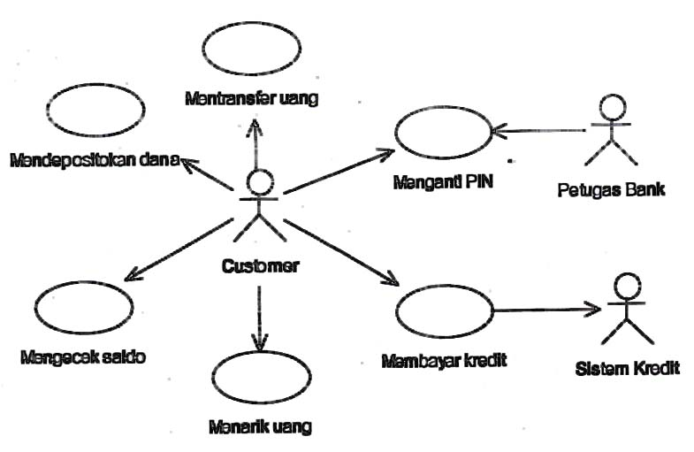
Sumber : Sholiq (2006:8)

Gambar II-3 Diagram Use Case

- Diagram aktivitas (activity diagram)
Diagram aktivitas digunakan untuk menggambarkan aliran fungsionalitas sistem. Pada tahap pemodelan bisnis, diagram aktivitas dapat digunakan untuk menunjukan aliran kerja bisnis (business workflow). Dapat juga digunakan untuk menggambarkan aliran kejadian (flow of events) dalam use case.
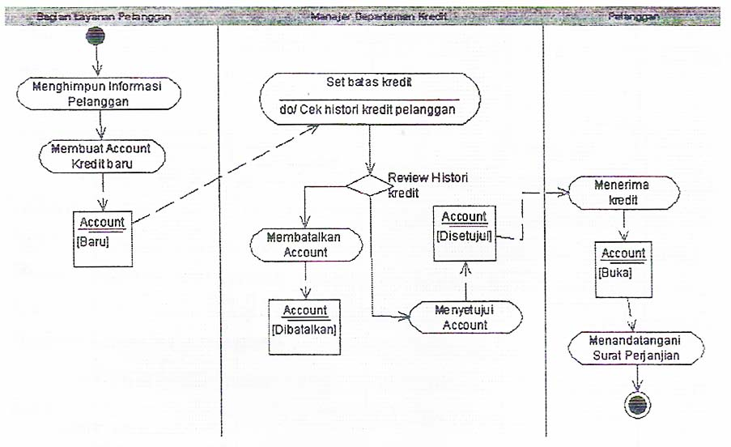
Sumber : Sholiq (2006:9)

Gambar II-4 Diagram Aktivitas

- Diagram sekuensial (sequence diagram)
Diagram sekuensial digunakan untuk menunjukan aliran fungsionalitas dalam use case.
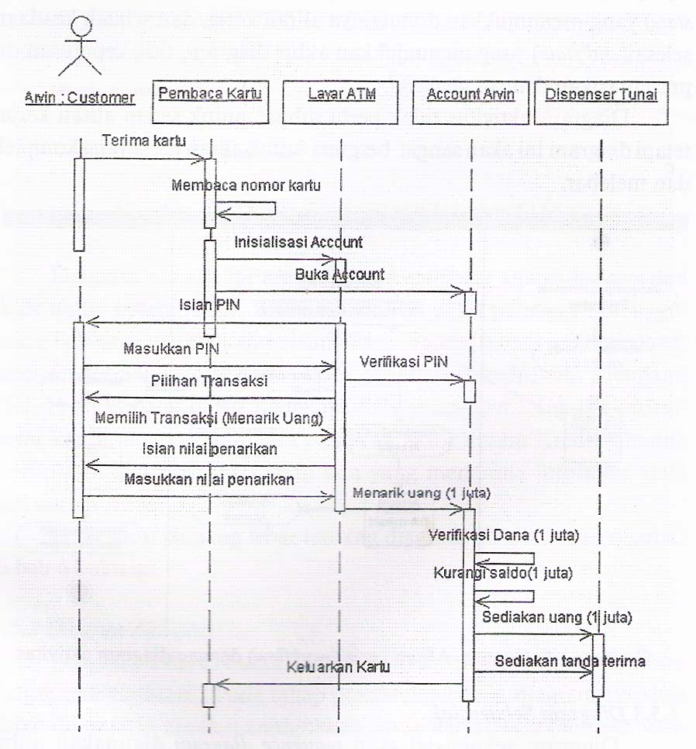
Sumber : Sholiq (2006:10)

Gambar II-5 Diagram Sekuensial

- Diagram kolaborasi (collaboration diagram)
Diagram kolaborasi digunakan untuk menunjukan informasi yang sama persis dengan diagram sekuensial, tetapi dalam bentuk dan tujuan yang berbeda. Pada diagram sekuensial, keseluruhan interaksi berdasarkan urutan waktu, tetapi pada diagram kolaborasi, interaksi antara oyek atau aktor ditunjukan dengan arah panah tanpa keterangan waktu.
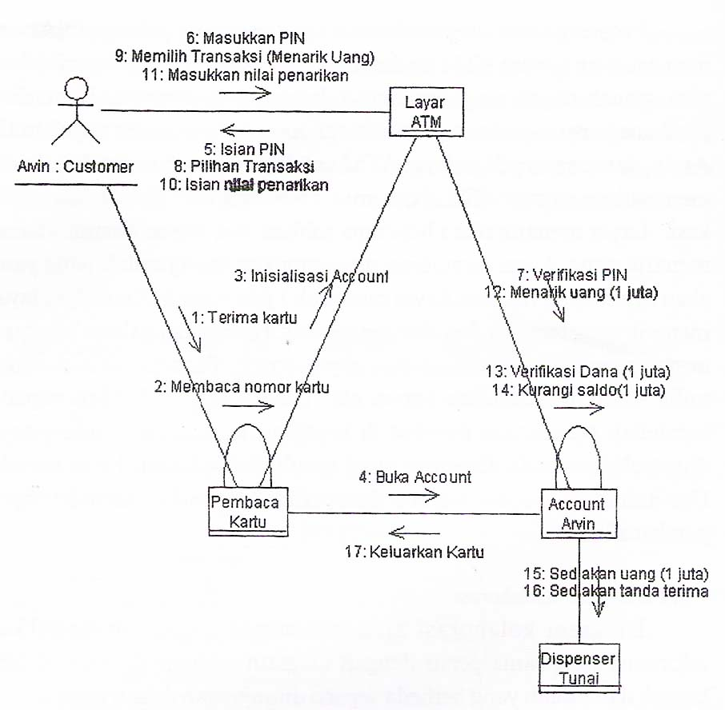
Sumber : Sholiq (2006:12)

Gambar II-6 Diagram Kolaborasi

- Diagram kelas (class diagram)
Diagram kelas digunakan untuk menunjukan interaksi antara kelas dalam sistem. Kelas mengandung informasi dan tingkah laku (behavior) yang berkaitan dengan informasi tersebut.
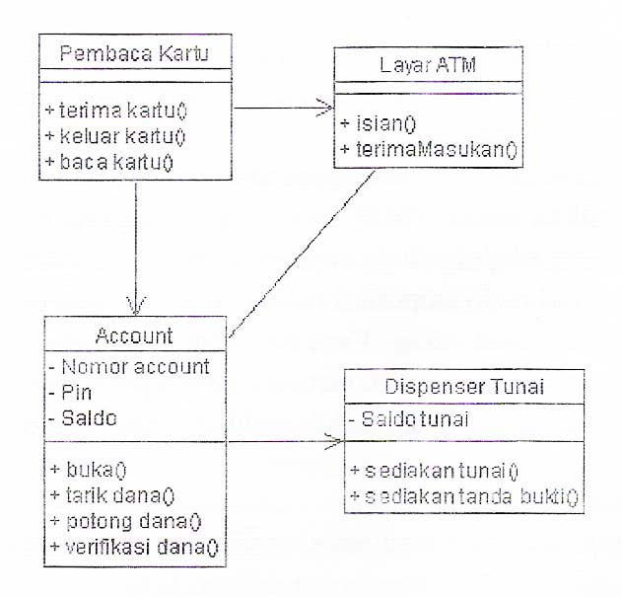
Sumber : Sholiq (2006:13)

Gambar II-7 Diagram Kelas

- Diagram statechart (statechart diagram)
Diagram statechart menyediakan sebuah cara untuk memodelkan bermacam-macam keadaan yang mungkin dialami oleh sebuah obyek. Jika dalam diagram kelas menunjukan gambaran statis kelas-kelas dan relasinya, diagram statechart digunakan untuk memodelkan tingkah laku dinamik sistem.
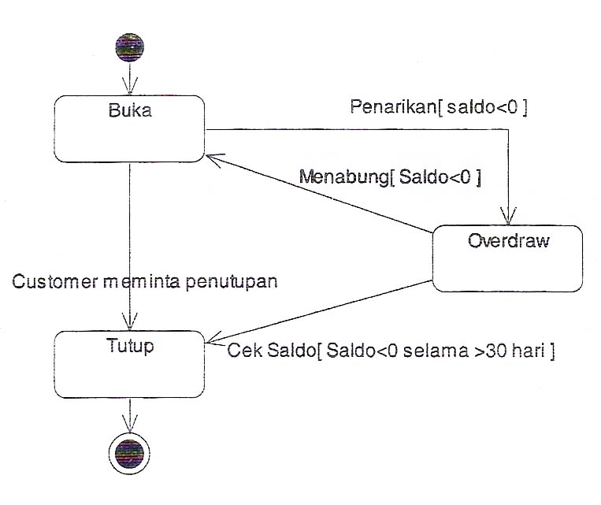
Sumber : Sholiq (2006:15)

Gambar II-8 Diagram Statechart

- Diagram komponen (component diagram)
Diagram komponen digunakan untuk menunjukan model secara fisik komponen perangkat lunak pada sistem dan hubunganya antar mereka. Ada dua tipe komponen dalam diagram yaitu komponen executeable dan kode pustaka (libraries code).
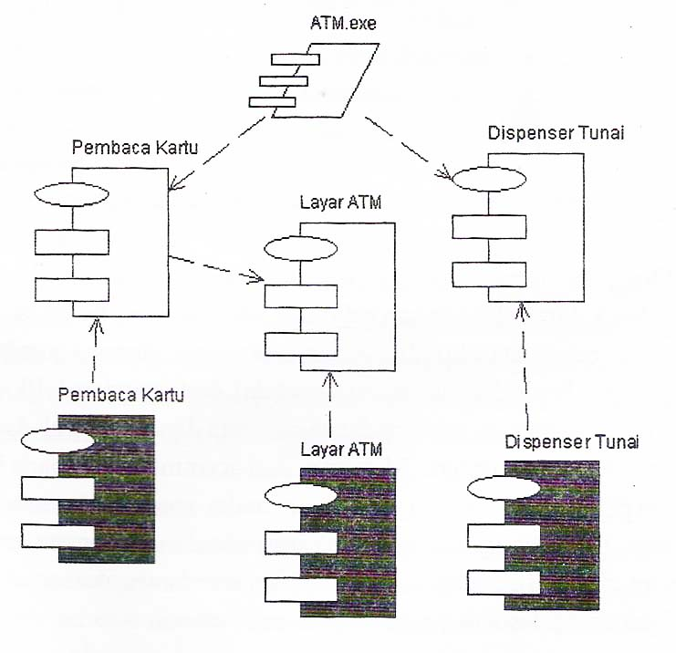
Sumber : Sholiq (2006:16)

Gambar II-9 Diagram Komponen

- Diagram deployment (deployment diagram)
Diagram deployment digunakan untuk menunjukan rancangan fisik jaringan dimana berbagai komponen akan terdapat disana.
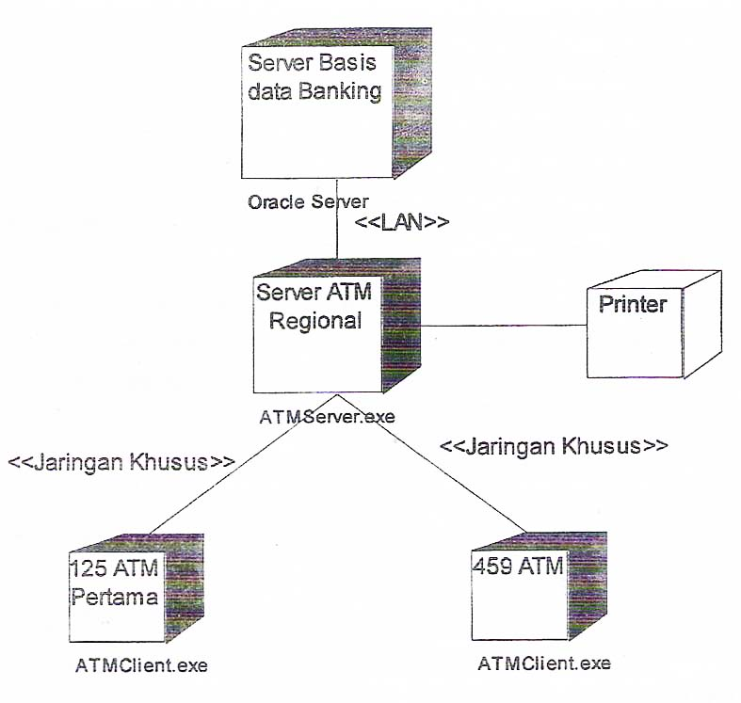
Sumber : Sholiq (2006:18)

Gambar II-10 Diagram Deployment

Pengujian Software
Pengujian software dilakukan dengan metode black box testing. Pengujian ini dilakukan tanpa pengetahuan detil struktur internal dari sistem atau komponen yang dites, juga disebut sebagai behavioral testing, specification-based testing, input/output testing atau functional testing. Black box testing berfokus pada kebutuhan fungsional pada software, berdasarkan pada spesifikasi kebutuhan dari software.
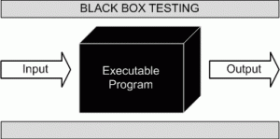
Gambar II-11 Black Box Testing

Kategori kesalahan yang dapat diketahui dengan black box testing adalah :
- Fungsi yang hilang atau tidak benar
- Kesalahan dari antarmuka
- Kesalahan dari struktur data atau eksternal database
- Kesalahan dari kinerja atau tingkah laku
- Kesalahan saat inisialisasi atau terminasi
Sedangkan untuk pengujian algoritma terhadap hasil yang diharapkan akan menggunakan data kegiatan belajar mengajar dari SMK Bina Sarana Cendikia Tahun Ajaran 2012/2013 tingkat X, XI, dan XII.

Peralatan Pendukung
Peralatan pendukung yang digunakan dalam pembuatan aplikasi ini adalah :
        - Sistem Operasi Windows 7.
        - Borland Delphi 2010 sebagai IDE pembuatan aplikasi berbasis bahasa Pascal.
        - SQLite 3 sebagai tempat penyimpanan data.
        - SQLite Studio 2.1.4 sebagai aplikasi untuk mengakses file database SQLite.
        - UML sebagai alat untuk membuat rancangan aplikasi.

ANALISA DAN RANCANGAN SOFTWARE

Analisa Kebutuhan Software

Identifikasi Masalah
Proses pembuatan jadwal kegiatan belajar mengajar menyangkut penempatan mata pelajaran yang ditawarkan pada hari, ruang dan jam tertentu. Permasalahan yang dihadapi dalam proses pembuatan jadwal belajar mengajar antara lain bagaimana pada hari, ruang dan jam yang sama tidak ada dua atau lebih mata pelajaran yang diajarkan, bagaimana dalam hari dan jam yang sama tidak ada satu orang pengajar yang mengajar dua atau lebih mata pelajaran atau bagaimana pada hari dan jam yang sama satu kelas tidak mengikuti dua mata pelajaran atau lebih, serta berbagai aturan lain yang berbeda-beda di setiap instansi.
Proses seperti ini dapat saja dilakukan secara konvensional oleh manusia namun masalah akan semakin rumit apabila jumlah kegiatan belajar semakin banyak sedangkan ruangan terbatas serta ada banyak aturan lain seperti pengajar yang tidak bisa mengajar pada waktu tertentu dan ruangan yang hanya boleh dipakai oleh kelas tertentu. Dengan banyaknya aturan-aturan yang ada maka tingkat ketelitian juga harus ditingkatkan agar tidak ada jadwal kegiatan yang melanggar aturan-aturan yang berlaku.

Analisa Kebutuhan
Sistem otomasi pembuat jadwal kegiatan belajar mengajar akan dibuat menggunakan Algoritma Genetik dan Tabu Search sebagai solusi untuk menyelesaikan masalah optimasi kombinatorial yang berdasarkan pada mekanisme seleksi alami dan sifat genetika. Dari data yang ada berupa data hari, data ruangan, data jam, data pengajar dan data mata pelajaran yang ditawarkan dapat diarahkan untuk pembentukan kromosom-kromosom sebagai populasi awal, yang akan mewakili berbagai solusi jadwal yang akan terbentuk.
Dari berbagai solusi jadwal yang terbentuk akan dipilih beberapa solusi terbaik yang akan dijadikan sebagai kromosom induk. Kemudian kromosom-kromosom induk ini akan dikembangkan-biakan dalam perkawinan silang (crossover) dan mutasi untuk menggabungkan sifat dari induk-induk terpilih dan diharapkan akan memberikan keturunan yang lebih baik. Hasil akhir dari sistem ini adalah berupa satu solusi jadwal kegiatan belajar mengajar yang memenuhi aturan-aturan yang berlaku dan dapat disimpan dalam bentuk file dengan format Microsoft Excel.
Sistem otomasi pembuat jadwal kegiatan belajar mengajar ini akan dibangun diatas sistem operasi Microsoft Windows, menggunakan bahasa pemograman Pascal dengan IDE menggunakan Delphi 2010 untuk membuat antar muka (interface) aplikasi. Sedangkan data yang digunakan akan disimpan di dalam database SQLite 3.

Desain

Rancangan Algoritma
- Representasi Masalah
Dalam pembuatan sistem otomasi penjadwalan kegiatan belajar mengajar yang pertama harus dilakukan adalah membawa permasalahan penjadwalan kedalam bentuk yang dapat dimengerti oleh Algoritma Genetik dengan cara mengkodekan masalah menjadi kode-kode tertentu. Untuk membentuk sebuah model kromosom dari jadwal kegiatan belajar mengajar dapat menggunakan pengkodean dengan cara permutasi, model kromosom akan dibangun dari komponen-komponen yang ada didalam masalah penjadwalan kegiatan belajar mengajar.
Komponen-komponen yang ada yaitu mata pelajaran, kelas, pengajar, hari, jam, dan ruangan. Kromosom akan dibangun dengan menempatkan setiap mata pelajaran pada hari, ruang, dan jam tertentu, dimana hari, ruang dan jam terlebih dahulu diarahkan menjadi sebuah kode untuk menjadi gen.
Kumpulan beberapa gen akan membentuk sebuah kromosom. Masing masing gen mempunyai nilai hari, ruang dan jam tertentu. Panjang sebuah kromosom merupakan jumlah hasil kali antara jumlah hari, jumlah ruang, dan jumlah jam. Jumlah gen yang terbentuk diperoleh dari perhitungan dengan rumus:
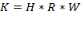
Keterangan :
K adalah jumlah gen atau panjang kromosom
H adalah jumlah hari yang digunakan dalam kegiatan
R adalah jumlah ruangan yang digunakan dalam kegiatan
W adalah jumlah waktu yang digunakan dalam kegiatan
Contoh : untuk menjadwalkan 7 mata pelajaran dengan 2 hari, 2 ruang, dan 5 waktu, maka akan didapat perhitungan sebagai berikut :
Jumlah gen = 2 * 2* 5
= 20
Jika diilustrasikan pengkodean sebuah kromosom, tampak seperti gambar di bawah :
Jam Ke-4
Jam Ke-1
Jam Ke-4
Jam Ke-2
Jam Ke-2
Jam Ke-4
Jam Ke-1
Jam Ke-5
Hari ke-1 Hari ke-2
1 | 0 | 3 | 0 | 0 | 0 | 2 | 0 | 4 | 0 | 5 | 0 | 0 | 7 | 0 | 0 | 6 | 0 | 0 | 0
Ruang 1 Ruang 2 Ruang 1 Ruang 2

Sumber : Ferianingrum (2009:43)
Gambar III-12 Ilustrasi Model Kromosom

Gambar III-12 menunjukkan bahwa setiap gen kromosom ditempati satu mata pelajaran, dimana nilai 1-7 merupakan kode urutan keiatan belajar. Dan bila diartikan untuk kegiatan 1-7 yaitu :
Tiap kotak mempresentasikan = [Kegiatan; Hari; Ruang; Jam]
Jadi untuk,
Kotak ke-1 = [1; 1; I; 1]
[Kegiatan 1; Hari ke-1; Ruang I;Jam ke- 1]
Kotak ke-3 = [3; 1; I; 3]
[Kegiatan 3; Hari ke-1; Ruang I;Jam ke- 3]
Kotak ke-7 = [2; 1; II; 1]
[Kegiatan 2; Hari ke-1; Ruang II;Jam ke- 2]
Kotak ke-9 = [4; 1; II; 1]
[Kegiatan 4; Hari ke-1; Ruang II;Jam ke- 4]
Kotak ke-11 = [5; 2; I; 4]
[Kegiatan 5; Hari ke-2; Ruang I;Jam ke- 1]
Kotak ke-14 = [7; 2; I; 4]
[Kegiatan 7; Hari ke-2; Ruang I; Jam ke-4]
Kotak ke-17 = [6; 2; II; 2]
[Kegiatan 6; Hari ke-2; Ruang II; Jam ke-2]

- Pembentukan Kromosom
Proses awal pada Algoritma Genetik adalah membuat populasi awal yang terdiri dari beberapa kromosom. Setiap kromosom akan dibangkitkan secara acak untuk menempatkan semua mata pelajaran pada sebuah gen yang mempunyai nilai hari, ruang dan jam tertentu. Pada awal pembentukan kromosom ini sebenarnya jadwal kegiatan belajar mengajar sudah terbentuk, dan pada suatu kasus memungkinkan suatu solusi yang optimal terbentuk pada awal populasi, sehingga tidak perlu dilakukan proses selanjutnya.
- Pencarian Nilai Fitness Untuk Masing-Masing Kromosom
Nilai fitness merupakan tingkat kesesuaian suatu kromosom setelah dilakukan evaluasi susunan kromosomnya. Nilai fitness ini yang menentukan kualitas suatu kromosom, apakah kromosom itu mempunyai kualitas baik atau buruk. Nilai fitness dari tiap kromosom diperoleh dari pelanggaran terhadap aturan-aturan yang telah ditentukan, jika nilai fitness=0 maka nilai fitness adalah optimal. Nilai fitness dikatakan optimal jika tidak terjadi pelanggaran terhadap aturan-aturan yang telah ditetapkan.
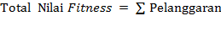
Dimana :
Total Nilai Fitness = Jumlah pelanggaran keseluruhan terhadap aturan-aturan.

Tabel III-10 Tabel Aturan
Aturan :
1 | Waktu belajar tidak boleh melebihi waktu maksimum, berada pada jam istirahat, atau berada pada jam sholat jum’at | Bobot Pelanggaran = 1
2 | Dua kelas atau lebih tidak boleh berada pada hari, ruang, dan jam yang bersamaan | Bobot Pelanggaran = 1
3 | Satu kelas tidak boleh mengikuti dua atau lebih mata pelajaran yang berbeda pada waktu yang bersamaan | Bobot Pelanggaran = 1
4 | Pengajar tidak boleh mengajar dua atau lebih kelas pada waktu yang bersamaan | Bobot Pelanggaran = 1
5 | Waktu belajar tidak boleh melanggar aturan dari pengajar | Bobot Pelanggaran = 1
6 | Ruangan yang digunakan tidak boleh melanggar aturan penggunaan ruangan | Bobot Pelanggaran = 1
7 | Jadwal yang dihasilkan harus merata disetiap hari | Bobot Pelanggaran = 1
8 | Jadwal yang dihasilkan harus dimulai dari awal hari dan tidak ada waktu kosong antara kegiatan kecuali jam istirahat atau jam sholat jum'at | Bobot Pelanggaran = 1

- Pemilihan Kromosom Untuk Dijadikan Orang Tua
Pemilihan kromosom untuk dijadikan orang tua dilakukan berdasarkan nilai fitness dari masing-masing kromosom. Orang tua dipilih dari kromosom yang mempunyai nilai fitness terbaik. Seleksi yang digunakan untuk pemilihan kromosom induk adalah seleksi roda roulette (roulette wheel selection). Secara umum cara kerja dari seleksi roda roulette adalah semua kromosom yang telah dicari nilai fitness-nya ditempatkan dalam suatu lingkaran. Luas masing-masing kromosom ditentukan dari nilai fitness-nya, semakin kecil nilai fitness dari suatu kromosom maka semakin luas tempat dari kromosom tersebut dalam lingkaran, sehingga kromosom yang mempunyai nilai fitness yang kecil mempunyai kemungkinan besar untuk dapat terpilih. Selanjutnya roda roulette akan diputar, dan roda roulette akan menunjuk kromosom yang dipilih. Anggota-anggota populasi yang terpilih ini akan dijadikan orang tua yang nantinya akan dikenakan operasi perkawinan silang dan operasi mutasi untuk mendapatkan kromosom baru yang diharapkan akan mempunyai kualitas yang lebih baik dari pada sebelumnya.
- Proses Reproduksi Untuk Mendapatkan Kromosom Baru
Setelah dua buah kromosom terpilih sebagai induk, berikutnya akan diterapkan operasi filtering dengan algoritma Tabu Search untuk menyeleksi induk yang terpilih sebelum dilakukan operasi perkawinan silang, apabila induk sudah ada di tabu list maka induk-induk tersebut hanya akan dikenakan operasi mutasi saja.
Operasi perkawinan silang (crossover) dilakukan dengan mengambil dua titik secara acak dan kemudian menukar gen kedua induk di antara titik-titik tersebut. Setelah dilakukan operasi perkawinan silang kemungkinkan akan muncul gen yang mempunyai nilai yang sama, maka untuk menormalkan kromosom setelah perkawinan silang selesai dilakukan operasi berikutnya adalah merubah gen yang mempunyai nilai yang sama dengan gen di titik yang sama dari induk yang lain. Apabila nilai fitness belum terpenuhi, kromosom akan mengalami proses mutasi, yaitu merubah suatu gen yang mengalami kesalahan dengan gen yang lain secara acak.

Database
- Entity Relationship Diagram
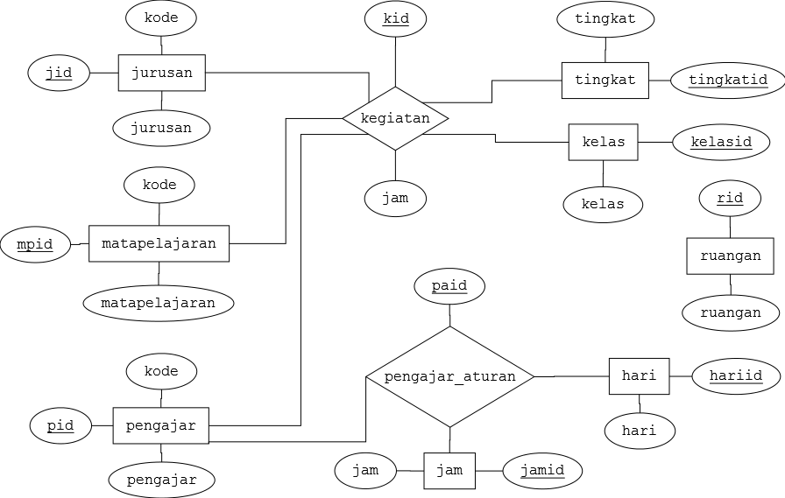
Gambar III-13 ERD Database Penjadwalan

Kamus Data :
- jurusan = { jid, kode, jurusan }
- matapelajaran = { mpid, kode, matapelajaran }
- pengajar = { pid, kode, pengajar }
- ruangan = { rid, ruangan, tingkat_1, tingkat_2, tingkat_3 }
- hari = { hariid, hari }
- jam = { jamid, jam}
- tingkat = { tingkatid, tingkat }
- kelas = { kelasid, kelas }
- pengajar_aturan = { paid, pid, hariid, jamid }
- kegiatan = { kid, tingkatid, jid, kelasid, mpid, pid, jam }
- Struktur Data
- Tabel Jurusan
Tabel III-11 Struktur Data Tabel Jurusan
Nama Field | Tipe Data | Ukuran | Keterangan
jid | integer |  | Primary Key
kode | char | 10 | Unique
jurusan | char | 255 | Unique

- Tabel Mata Pelajaran
Tabel III-12 Struktur Data Tabel Mata Pelajaran
Nama Field | Tipe Data | Ukuran | Keterangan
mpid | integer |  | Primary Key
kode | char | 10 | Unique
matapelajaran | char | 255 | Unique

- Tabel Pengajar
Tabel III-13 Struktur Data Tabel Pengajar
Nama Field | Tipe Data | Ukuran | Keterangan
pid | integer |  | Primary Key
kode | char | 10 | Unique
pengajar | char | 255

- Tabel Ruangan
Tabel III-14 Struktur Data Tabel Ruangan
Nama Field | Tipe Data | Ukuran | Keterangan
rid | integer |  | Primary Key
ruangan | char | 100 | Unique
tingkat_1 | integer | 1 | Default 1
tingkat_2 | integer | 1 | Default 1
tingkat_3 | integer | 1 | Default 1

- Tabel Hari
Tabel III-15 Struktur Data Tabel Hari
Nama Field | Tipe Data | Ukuran | Keterangan
hariid | integer |  | Primary Key
hari | char | 30 | Unique

- Tabel Jam
Tabel III-16 Struktur Data Tabel Jam
Nama Field | Tipe Data | Ukuran | Keterangan
jamid | integer |  | Primary Key
jam | char | 30 | Unique

- Tabel Tingkat
Tabel III-17 Struktur Data Tabel Tingkat
Nama Field | Tipe Data | Ukuran | Keterangan
tingkatid | integer |  | Primary Key
tingkat | char | 20 | Unique

- Tabel Kelas
Tabel III-18 Struktur Data Tabel Kelas
Nama Field | Tipe Data | Ukuran | Keterangan
kelasid | integer |  | Primary Key
kelas | char | 10 | Unique

- Tabel Pengajar Aturan
Tabel III-19 Struktur Data Tabel Pengajar Aturan
Nama Field | Tipe Data | Ukuran | Keterangan
paid | integer |  | Primary Key
pid | integer |  | Unique
hariid | integer |  | Unique
jamid | integer |  | Unique
- Tabel Kegiatan
Tabel III-20 Struktur Data Tabel Kegiatan
Nama Field | Tipe Data | Ukuran | Keterangan
kid | integer |  | Primary Key
tingkatid | integer |  | Foreign Key
jid | integer |  | Foreign Key
kelasid | integer |  | Foreign Key
mpid | integer |  | Foreign Key
pid | integer |  | Foreign Key
jam | integer | 1 | Default 2

Arsitektur Perangkat Lunak
Secara umum penggunaan aplikasi dapat ditunjukkan dengan melihat flowchart sistem pada Gambar III-14 dibawah.
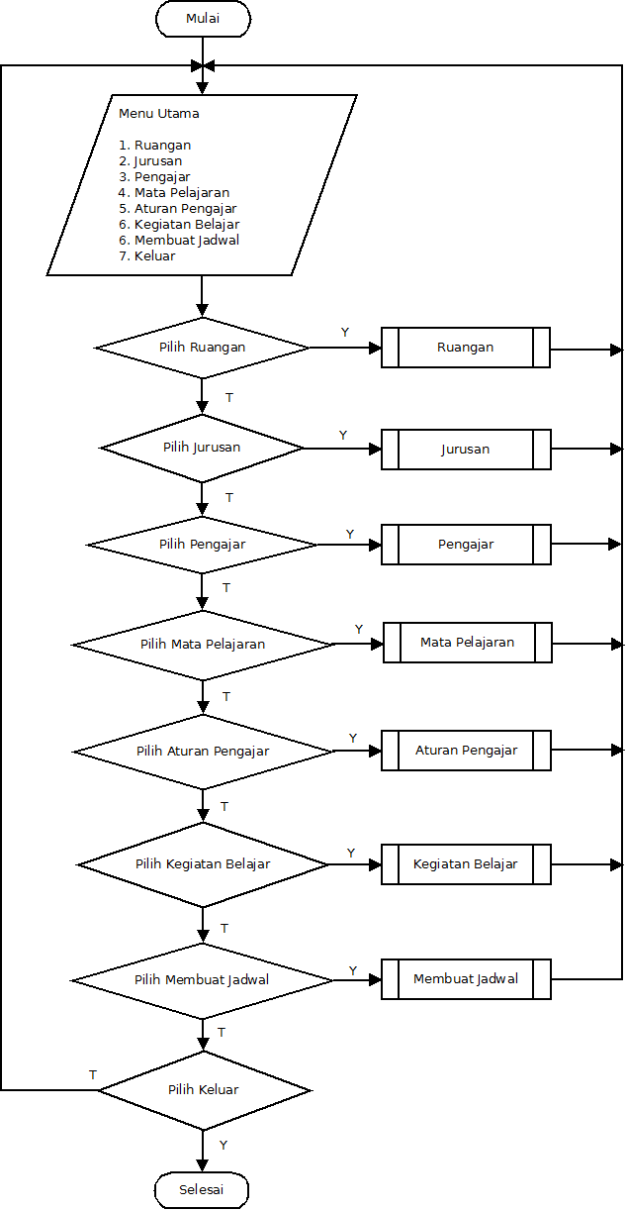
Gambar III-14 Flowchart Sistem

Sedangkan arsitektur dari perangkat lunak dapat ditunjukan dengan UML menggunakan Diagram Activity, Diagram Use Case, Diagram Deployment.
- Diagram Use Case
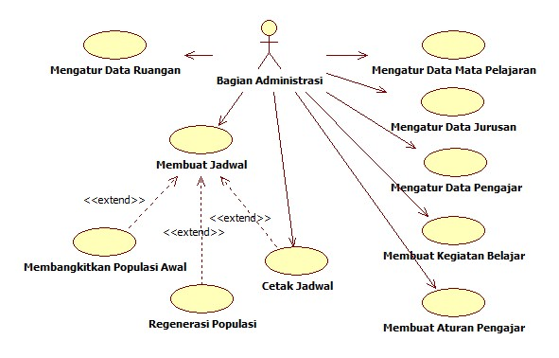
Gambar III-15 Diagram Use Case Sistem

Penjelasan dari diagram use case diatas dapat dilihat pada tabel dibawah :
Tabel III-21 Deskripsi Use Case Mengatur Data Ruangan
No | 1
Nama Use Case | Mengatur Data Ruangan
Deskripsi | Bagian administrasi mengisi data ruangan yang tersedia untuk kegiatan belajar mengajar, setiap ruangan mempunyai aturan pemakaian yang disesuaikan dengan tingkat berapa saja yang bisa memakai ruangan tersebut

Tabel III-22 Deskripsi Use Case Mengatur Data Jurusan
No | 2
Nama Use Case | Mengatur Data Jurusan
Deskripsi | Bagian administrasi mengisi data jurusan yang ada di SMK Bina Sarana Cendikia, data yang dibutuhkan berupa kode jurusan dan nama jurusan

Tabel III-23 Deskripsi Use Case Mengatur Data Pengajar
No | 3
Nama Use Case | Mengatur Data Pengajar
Deskripsi | Bagian administrasi mengisi data pengajar yang ada di SMK Bina Sarana Cendikia, data yang dibutuhkan berupa kode pengajar dan nama pengajar

Tabel III-24 Deskripsi Use Case Membuat Aturan Pengajar
No | 4
Nama Use Case | Membuat Aturan Pengajar
Deskripsi | Bagian administrasi membuat aturan untuk setiap pengajar yang mempunyai batasan waktu dalam mengajar dengan memasukkan kode pengajar dan hari serta jam dimana pengajar tidak bisa mengajar

Tabel III-25 Deskripsi Use Case Membuat Kegiatan Belajar
No | 5
Nama Use Case | Membuat Kegiatan Belajar
Deskripsi | Bagian administrasi membuat / memetakan kegiatan belajar yang terdiri dari data kelas, data mata pelajaran, data pengajar, dan jam pertemuan

Tabel III-26 Deskripsi Use Case Membuat Jadwal
No | 6
Nama Use Case | Membuat Jadwal
Deskripsi | Bagian administrasi membuat jadwal kegiatan dengan membangkitkan populasi awal terlebih dahulu, kemudian me-regenerasi populasi dan mencetak jadwal dalam format Excel

- Diagram Activity
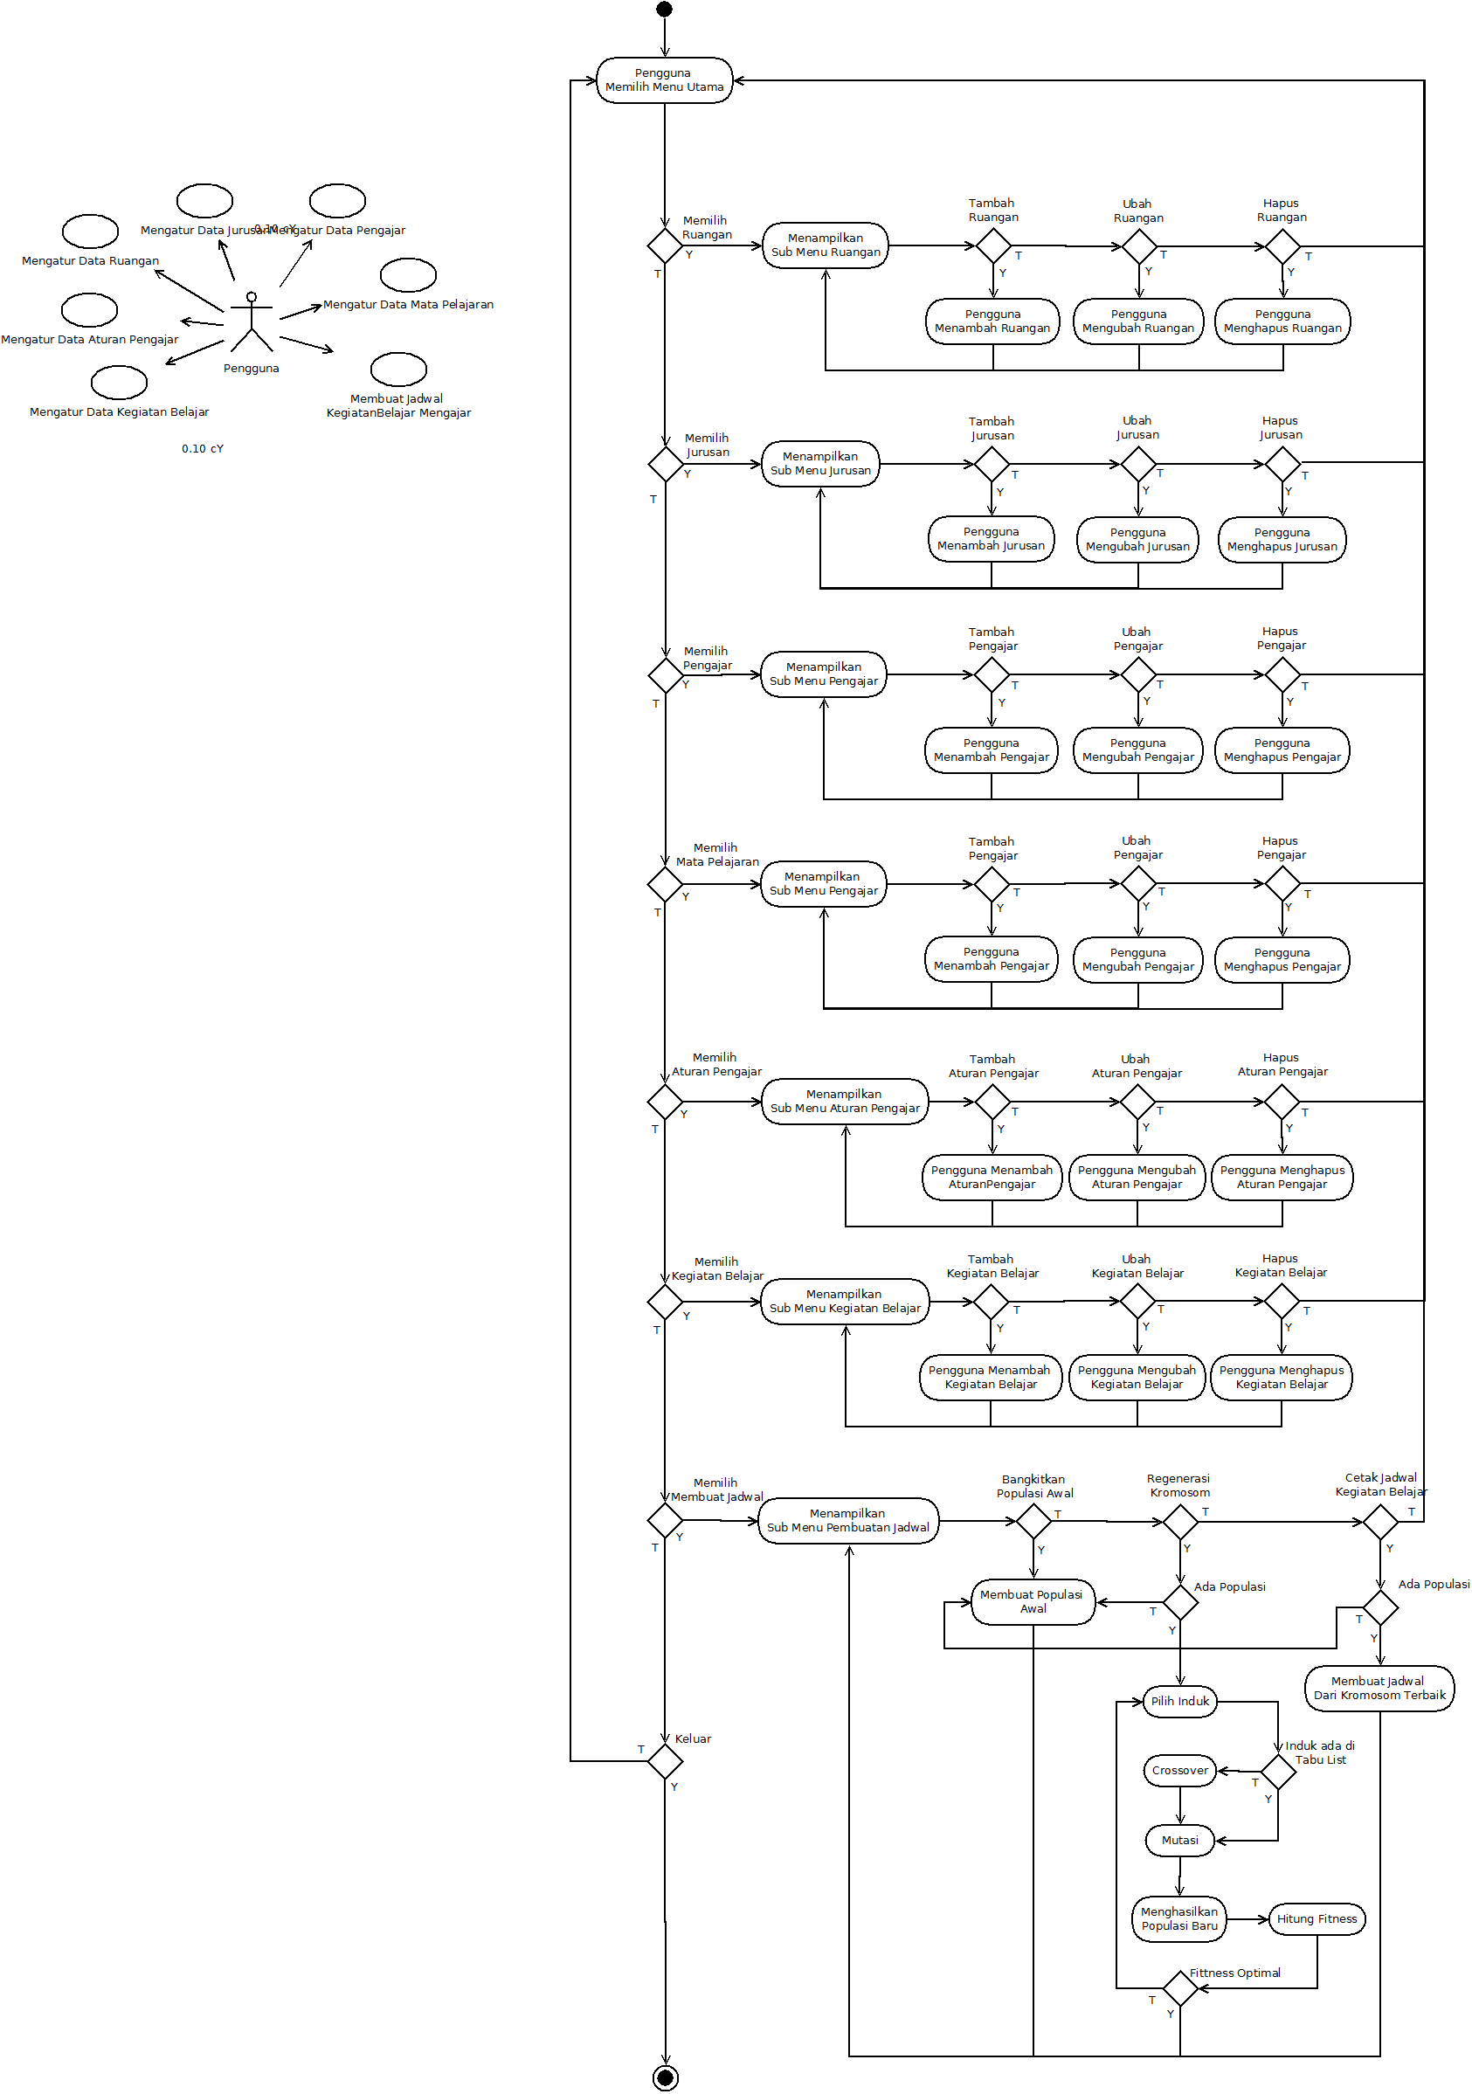
Gambar III-16 Diagram Activity Sistem

- Diagram Deployment
Aplikasi
Penjadwalan
AplikasiPenjadwalan.exe
Database
Penjadwalan
SQLite 3
Jadwal Belajar
Microsoft Excel
Gambar III-17 Diagram Deployment Sistem

Antarmuka
- Halaman Penjadwalan
Halaman penjadwalan adalah halaman utama untuk memulai proses pembuatan jadwal kegiatan belajar mengajar dari data yang telah ada. Proses pertama yang harus dilakukan adalah membuat populasi awal dengan menekan tombol Generate kemudian memulai proses regenerasi apabila populasi awal belum memenuhi aturan. Apabila telah diemukan solusi yang optimal maka solusi bisa dicetak kedalam file dengan format Microsoft Excel dengan menekan tombol Laporan.
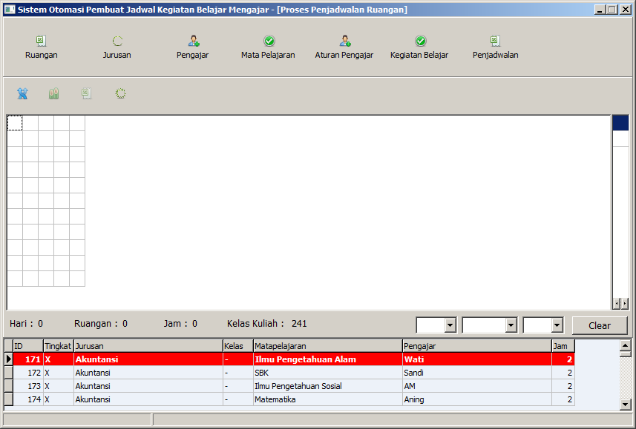
Gambar III-18 Halaman Pembuat Jadwal

- Halaman Menu Ruangan
Halaman yang digunakan untuk menambah, merubah, atau menghapus data ruangan beserta aturan yang diterapkan pada ruangan tersebut. Tandai tingkat berapa saja yang boleh memakai ruangan tersebut.
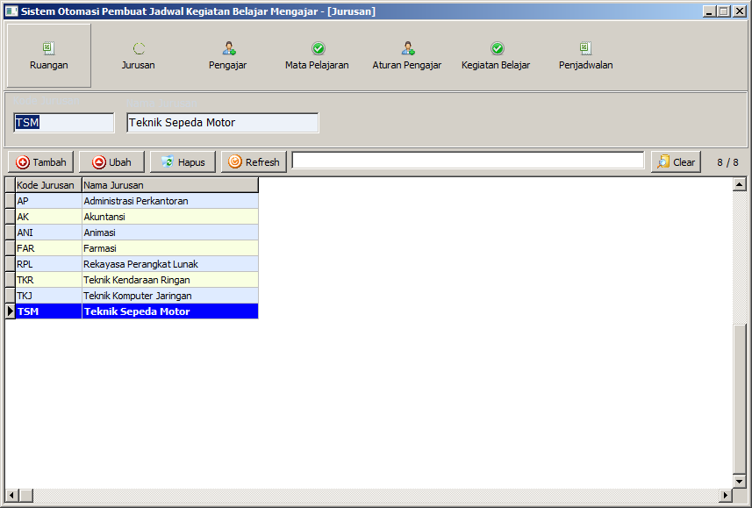
Gambar III-19 Halaman Menu Ruangan

- Halaman Menu Jurusan
Halaman yang digunakan untuk menambah, merubah, atau menghapus jurusan yang ada di SMK Bina Sarana Cendikia.
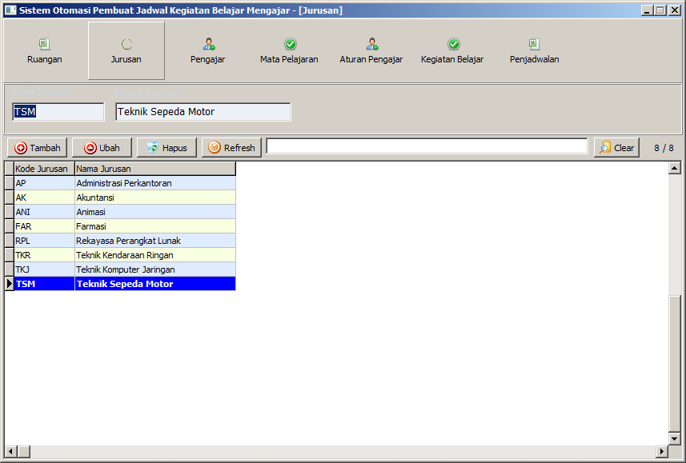
Gambar III-20 Halaman Menu Jurusan

- Halaman Menu Pengajar
Halaman yang digunakan untuk menambah, merubah, atau menghapus data pengajar yang aktif di SMK Bina Sarana Cendikia.
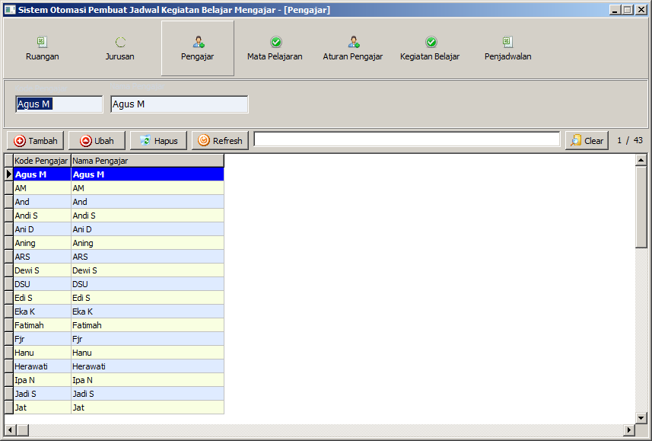
Gambar III-21 Halaman Menu Pengajar

- Halaman Menu Mata Pelajaran
Halaman ynag digunakan untuk menambah, merubah, atau menghapus data mata pelajaran yang ada di SMK Bina Sarana Cendikia.
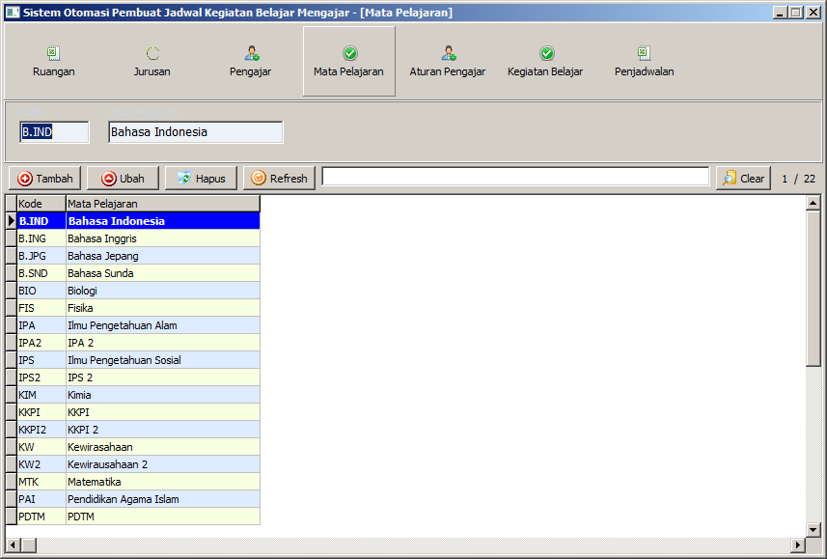
Gambar III-22 Halaman Menu Mata Pelajaran

- Halaman Menu Aturan Pengajar
Halaman yang digunakan untuk mengatur jam yang pengajar tidak bisa mengajar, dengan memasukkan hari serta jam yang pengajar tidak bisa mengajar.
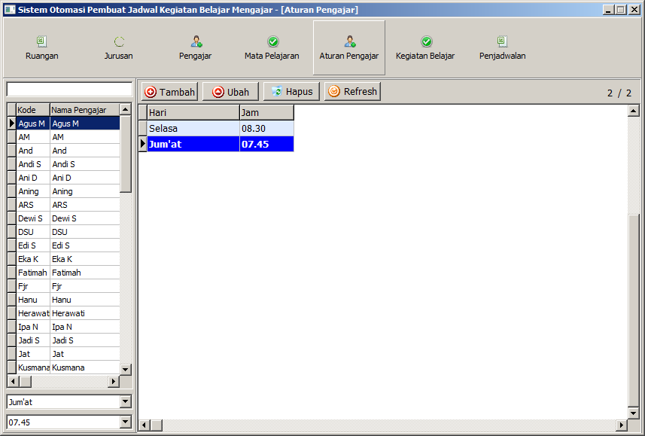
Gambar III-23 Halaman Menu Aturan Pengajar

- Halaman Menu Kegiatan Belajar
Halaman ini digunakan untuk menempatkan kelas, mata pelajaran, dan pengajar serta lama jam pelajarannya.
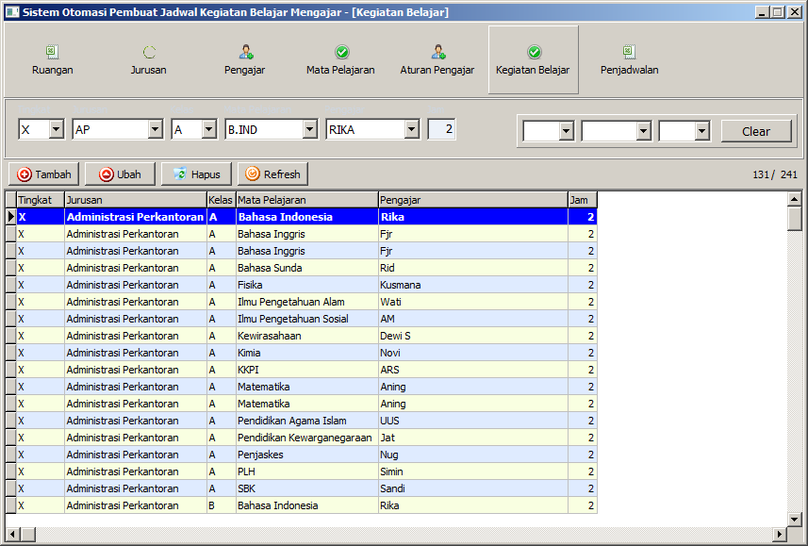
Gambar III-24 Halaman Menu Kegiatan Belajar

Implementasi
Untuk membuat jadwal kegiatan belajar mengajar menggunakan sistem otomasi ini yang pertama harus dilakukan adalah memasukkan semua data komponen yang dibutuhkan dalam penjadwalan kedalam database aplikasi. Data yang dibutuhkan antara lain data ruangan, data jurusan, data pengajar, data mata pelajaran, data aturan pengajar, serta data kegiatan belajar.
Data ruangan berisi semua ruangan yang dipakai di dalam kegiatan belajar mengajar, termasuk aturan untuk ruangan itu sendiri seperti ruangan yang bisa digunakan oleh semua kelas baik kelas X, XI, dan XII atau ruangan yang hanya bisa dipakai oleh kelas tertentu. Data jurusan adalah berisi semua jurusan yang ada di SMK Bina Sarana Cendikia, termasuk kode untuk masing-masing jurusan. Data pengajar berisi semua nama pengajar yang mengajar di SMK Bina Sarana Cendikia, sedangkan data mata pelajaran berisi semua mata pelajaran kelas teori yang ada mulai dari tingkat X, XI, dan XII.
Data aturan pengajar berisi daftar waktu dimana pengajar tidak bisa melakukan kegiatan mengajar. Aturan pengajar dibuat dengan memilih nama pengajar kemudian memasukkan hari dan jam dimana pengajar tidak bisa mengajar. Aturan pengajar bisa terdiri dari beberapa kombinasi hari dan jam sesuai dengan kebutuhan.
Data kegiatan belajar berisi daftar mata pelajaran untuk tiap kelas dengan memasukkan tingkat, nama jurusan, kelas, nama mata pelajaran, nama pengajar, serta lama jam pelajaran. Tiap kelas disini dibedakan dengan melihat tingkat, jurusan dan kelas.
Setelah semua data yang dibutuhkan sudah tersedia, selanjutnya adalah memulai proses pembuatan jadwal dengan menggunakan Algoritma Genetik dan Tabu Search. Proses ini diawali dengan menekan tombol pembangkit populasi awal, yang akan menempatkan semua kegiatan pada gen tertentu sebanya populasi kromosom, dimana gen yang terbentuk sudah memiliki nilai hari, ruangan, dan jam tertentu.
Apabila populasi awal sudah memenuhi nilai fitness yang diinginkan maka jadwal kegiatan sudah bisa diambil, tetapi apabila nilai fitness belum memenuhi nilai fitness yang diinginkan maka selanjutnya lakukan proses regenerasi sampai nilai fitness yang diinginkan didapat.
Apabila nilai fitness sudah memenuhi nilai optimum selanjutnya adalah mengambil kromosom terbaik untuk diambil datanya dan ditempatkan ke dalam sebuah tabel jadwal kegiatan belajar yang bisa disimpan dan dicetak dalam bentuk file dengan format Microsoft Excel.

Pengujian
Pengujian terhadap aplikasi akan menggunakan beberapa percobaan dengan menggunakan metode black box testing yang berfokus pada fungsionalitas sistem dan penanganan kesalahan.
- Pengujian Halaman Adminstrasi Ruangan
Pengujian dilakukan dengan memasukkan nama ruangan beserta aturan untuk masing-masing kelas, nama ruangan tidak boleh ada yang sama.
Tabel III-27 Hasil Pengujian Halaman Administrasi Ruangan
No | Pengujian | Hasil yang diharapkan | Hasil yang dihasilkan
1 | Memasukkan nama ruangan baru yang belum ada | Data disimpan ke database | Sesuai dengan hasil yang diharapkan
2 | Memasukkan nama ruangan yang sudah ada | Muncul peringatan dan data tidak disimpan | Sesuai dengan hasil yang diharapkan
3 | Merubah nama ruangan menjadi nama ruangan yang sudah ada | Muncul peringatan dan data tidak disimpan | Sesuai dengan hasil yang diharapkan
4 | Menghapus ruangan | Muncul peringatan, apabila ada perintah untuk membatalkan maka data tidak dihapus | Sesuai dengan hasil yang diharapkan

- Pengujian Halaman Adminstrasi Jurusan
Pengujian dilakukan dengan memasukkan kode jurusan dan nama jurusan. Kode jurusan dan nama jurusan tidak boleh ada yang sama.

Tabel III-28 Hasil Pengujian Halaman Administrasi Jurusan
No | Pengujian | Hasil yang diharapkan | Hasil yang dihasilkan
1 | Memasukkan kode dan nama jurusan baru yang belum ada | Data disimpan ke database | Sesuai dengan hasil yang diharapkan
2 | Memasukkan kode dan nama jurusan yang sudah ada | Muncul peringatan dan data tidak disimpan | Sesuai dengan hasil yang diharapkan
3 | Merubah kode dan nama jurusan menjadi kode dan nama jurusan yang sudah ada | Muncul peringatan dan data tidak disimpan | Sesuai dengan hasil yang diharapkan
4 | Menghapus jurusan | Muncul peringatan, apabila dikonfirmasi maka hapus data di tabel jurusan dan data di tabel kegiatan belajar yang berhubungan | Sesuai dengan hasil yang diharapkan

- Pengujian Halaman Adminstrasi Pengajar
Pengujian dilakukan dengan memasukkan kode pengajar dan nama pengajar. Kode pengajar tidak boleh ada yang sama, sedangkan nama pengajar boleh ada yang sama.
Tabel III-29 Hasil Pengujian Halaman Administrasi Pengajar
No | Pengujian | Hasil yang diharapkan | Hasil yang dihasilkan
1 | Memasukkan kode dan nama pengajar baru yang belum ada | Data disimpan ke database | Sesuai dengan hasil yang diharapkan
2 | Memasukkan kode pengajar yang sudah ada | Muncul peringatan dan data tidak disimpan | Sesuai dengan hasil yang diharapkan
3 | Merubah kode pengajar menjadi kode pengajar yang sudah ada | Muncul peringatan dan data tidak disimpan | Sesuai dengan hasil yang diharapkan
4 | Menghapus jurusan | Muncul peringatan, apabila dikonfirmasi maka hapus data di tabel pengajar, data di tabel aturan pengajar dan data di tabel kegiatan belajar yang berhubungan | Sesuai dengan hasil yang diharapkan

- Pengujian Halaman Adminstrasi Mata Pelajaran
Pengujian dilakukan dengan memasukkan kode mata pelajaran dan nama mata pelajaran. Kode mata pelajaran dan nama mata pelajaran tidak boleh ada yang sama.
Tabel III-30 Hasil Pengujian Halaman Administrasi Mata Pelajaran
No | Pengujian | Hasil yang diharapkan | Hasil yang dihasilkan
1 | Memasukkan kode dan nama mata pelajaran baru yang belum ada | Data disimpan ke database | Sesuai dengan hasil yang diharapkan
2 | Memasukkan kode dan nama mata pelajaran yang sudah ada | Muncul peringatan dan data tidak disimpan | Sesuai dengan hasil yang diharapkan
3 | Merubah kode dan nama mata pelajaran menjadi kode dan nama mata pelajaran yang sudah ada | Muncul peringatan dan data tidak disimpan | Sesuai dengan hasil yang diharapkan
4 | Menghapus mata pelajaran | Muncul peringatan, apabila dikonfirmasi maka hapus data di tabel mata pelajaran dan data di tabel kegiatan belajar yang berhubungan | Sesuai dengan hasil yang diharapkan

- Pengujian Halaman Adminstrasi Aturan Pengajar
Pengujian dilakukan dengan memilih nama pengajar dan memilih hari serta jam dimana pengajar tidak bisa mengajar. Kombinasi hari dan jam tidak boleh ada yang sama untuk masing-masing pengajar.

Tabel III-31 Hasil Pengujian Halaman Administrasi Aturan Pengajar
No | Pengujian | Hasil yang diharapkan | Hasil yang dihasilkan
1 | Memasukkan hari dan jam baru yang belum ada | Data disimpan ke database | Sesuai dengan hasil yang diharapkan
2 | Memasukkan hari dan jam yang sudah ada | Muncul peringatan dan data tidak disimpan | Sesuai dengan hasil yang diharapkan
3 | Merubah hari dan jam menjadi hari dan jam yang sudah ada | Muncul peringatan dan data tidak disimpan | Sesuai dengan hasil yang diharapkan
4 | Menghapus aturan | Muncul peringatan, apabila dikonfirmasi maka hapus data | Sesuai dengan hasil yang diharapkan

- Pengujian Halaman Adminstrasi Kegiatan Belajar
Pengujian dilakukan dengan memetakan kelas dengan mata pelajaran dan pengajar. Tidak boleh ada kelas dengan mata pelajaran yang sama lebih dari satu.
Tabel III-32 Hasil Pengujian Halaman Kegiatan Belajar
No | Pengujian | Hasil yang diharapkan | Hasil yang dihasilkan
1 | Memasukkan kelas dan mata pelajaran baru yang belum ada | Data disimpan ke database | Sesuai dengan hasil yang diharapkan
2 | Memasukkan kelas dan mata pelajaran yang sudah ada | Muncul peringatan dan data tidak disimpan | Sesuai dengan hasil yang diharapkan
3 | Merubah kelas dan mata pelajaran menjadi kelas dan mata pelajaran yang sudah ada | Muncul peringatan dan data tidak disimpan | Sesuai dengan hasil yang diharapkan
4 | Menghapus kegiatan | Muncul peringatan, apabila dikonfirmasi maka hapus data | Sesuai dengan hasil yang diharapkan

- Pengujian Terhadap Pembuatan Jadwal Kegiatan Belajar Mengajar
Pengujian ini digunakan untuk menunjukkan apakah proses pembuatan jadwal menggunakan Algoritma Genetik dan Tabu Search berjalan dengan baik atau tidak. Data masukkan simulasi diambil dari data kegiatan belajar SMK BSC tingkat X (Lampiran 1), hasil dari simulasi ini adalah suatu solusi jadwal dalam bentuk file dengan format Microsoft Excel (Lampiran 2).

PENUTUP

Kesimpulan
Berdasarkan hasil yang didapat dari percobaan dan pembahasan pada bab sebelumnya Penulis mempunyai beberapa kesimpulan diantaranya :
- Aplikasi yang dibuat dengan Algoritma Genetik dan Tabu Search dapat membuat jadwal kegiatan belajar mengajar dengan cepat dan tepat tanpa ada pelanggaran terhadap aturan-aturan yang berlaku.
- Aplikasi yang dibuat dengan Algoritma Genetik dan Tabu Search dapat menggantikan proses pembuatan jadwal kegiatan belajar mengajar yang masih dilakukkan secara konvensional.

Saran
Sebagai saran untuk pengembangan aplikasi selanjutnya adalah :
- Membuat aplikasi yang dapat menampung bukan hanya kelas teori, tetapi juga kelas praktik.
- Perancangan struktur kode yang lebih baik untuk meningkatkan kecepatan eksekusi program, yang akan berdampak pada kecepatan pencarian solusi terbaik.

Daftar Pustaka
Adhitya, Yoseph. 2006. Penjadwalan Akademik Menggunakan Algoritma Memetic. Bandung : Sekolah Teknik Elektro dan Informatika Institut Teknologi Bandung.

Fathansyah. 2007. Basis Data. Bandung : Informatika Bandung.

Ferianingrum, Wahyu. 2009. Sistem Pendukung Pengambilan Keputusan Penjadwalan Kuliah dengan Algoritma Genetika. Yogyakarta : Fakultas Sains dan Teknologi Universitas Sanata Dharma.

Husni. 2004. Pemrograman Database dengan Delphi. Yogyakarta : Graha Ilmu.

Setemen, Komang and Purnomo, Mauridhi Hery. 2008. Kombinasi Algoritma Genetika dan Tabu Search. Surabaya : Jurusan Teknik Elektro ITS.

Sholiq. 2006. Pemodelan Sistem Informasi Berorientasi Obyek Dengan UML. Yogyakarta : Graha Ilmu.

Sismoro, Heri dan Iskandar, Kusrini. 2004. Struktur Data & Pemrograman Dengan Pascal. Yogyakarta : Andi.

Tim Penyusun Modul Delphi. 2006. Borland Delphi. Jakarta : Akademi Manajemen Informatika & Komputer Bina Sarana Informatika.

Wikipedia. 2012. Algoritma Genetik. Wikipedia. Diambil dari : http://id.wikipedia.org/wiki/Algoritma_genetik. (Dikutip: 12 Desember 2012)

Daftar Riwayat Hidup
- Biodata Mahasiswa
NIM | : | 17090069
Nama Lengkap | : | DEDE HIDAYAT
Tempat Tanggal Lahir | : | Bandung, 12 Desember 1988
Alamat | : | Jln. Cipanas RT.01 RW.04 No.15 Desa. Padaasih Kec. Cisarua Kabupaten Bandung Barat

- Pendidikan
- SDN 1 Cipanas, Lulus Tahun 2001
- SMPN 1 Cisarua, Lulus Tahun 2004
- SMKN 1 Cimahi, Lulus Tahun 2008

- Riwayat Pengalaman Kerja
- PT. Cipta Teknologi Persada, 2009 - Sekarang
- PT. Unisem Group - Batam, 2008 - 2009

Bandung, 1 Juli 2013

DEDE HIDAYAT

Pas Foto
3 x 4
Lembar Konsultasi Bimbingan Skripsi
Lembar Konsultasi Pembimbing I
 |  | KARTU BIMBINGAN SKRIPSI
 |  | UNIVERSITAS BINA SARANA INFORMATIKA
NIM |  |  | : | 17090069 |  |  |  | Pas Foto  3 x 4
Nama Lengkap |  |  | : | Dede Hidayat
Dosen Pembimbing |  |  | : | Hendi Suhendi, S.T., M.Kom.
Judul Skripsi |  |  | : | Sistem Otomasi Pembuat Jadwal Kegiatan Belajar Menggunakan Algoritma Genetik dan Tabu Search
No | Tgl Bimbingan |  | Pokok Bahasan |  |  |  |  |  | Paraf Dosen Pembimbing
1 | 20/05/2013 |  | Bab I
2 | 03/06/2013 |  | Bab II (Revisi)
3 | 10/06/2013 |  | Bab II
4 | 26/06/2013 |  | Bab III
5 | 08/07/2013 |  | Bab I, II, III, IV
6 | 11/07/2013 |  | Acc Bab I, II, III, IV
Catatan Untuk Dosen Pembimbing
Bimbingan Skripsi
Dimulai pada tanggal |  |  |  |  | : | ................................................................
Diakhiri pada tanggal |  |  |  |  | : | ................................................................
Jumlah pertemuan bimbingan |  |  |  |  | : | ................................................................
 |  |  |  |  |  |  | Disetujui oleh,
 |  |  |  |  |  |  | Dosen Pembimbing
 |  |  |  |  |  |  | [ ………………………. ]
Lembar Konsultasi Pembimbing II

 |  | KARTU BIMBINGAN SKRIPSI
 |  | UNIVERSITAS BINA SARANA INFORMATIKA
NIM |  |  | : | 17090069 |  |  |  | Pas Foto  3 x 4
Nama Lengkap |  |  | : | Dede Hidayat
Dosen Pembimbing |  |  | : | Ali Akbar Rismayadi, S.Kom.
Judul Skripsi |  |  | : | Sistem Otomasi Pembuat Jadwal Kegiatan Belajar Menggunakan Algoritma Genetik dan Tabu Search
No | Tgl Bimbingan |  | Pokok Bahasan |  |  |  |  |  | Paraf Dosen Pembimbing
1 | 21/06/2013 |  | Pengajuan Bab III
2 | 10/07/2013 |  | Bab IV
3 | 11/07/2013 |  | Bab I, II, III, IV
4 | 12/07/2013 |  | Acc Bab I, II, III, IV
Catatan Untuk Dosen Pembimbing
Bimbingan Skripsi
Dimulai pada tanggal |  |  |  |  | : | ................................................................
Diakhiri pada tanggal |  |  |  |  | : | ................................................................
Jumlah pertemuan bimbingan |  |  |  |  | : | ................................................................
 |  |  |  |  |  |  | Disetujui oleh,
 |  |  |  |  |  |  | Dosen Pembimbing
 |  |  |  |  |  |  | [ ………………………. ]
Surat Keterangan Riset
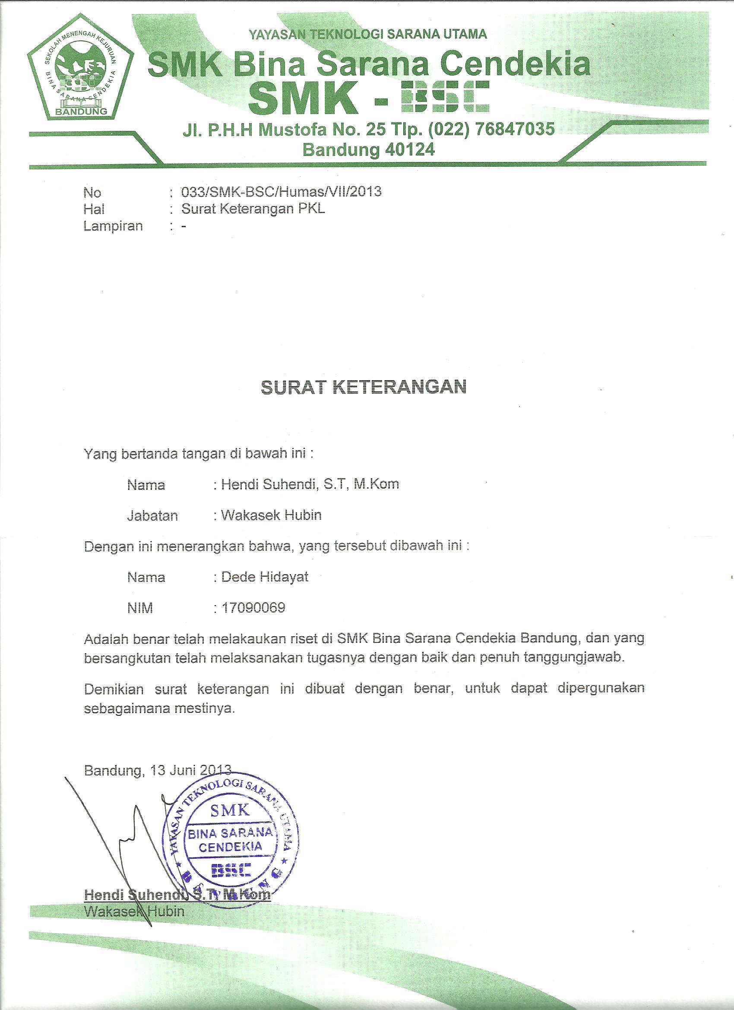
Lampiran
Lampiran 1 Data Kegiatan Belajar Mengajar SMK BSC Tingkat X
No | Tingkat | Kelas | Jurusan | Mata Pelajaran | Pengajar | Jam
1 | X | - | AK | IPA | Wati | 2
2 | X | - | AK | SBK | Sandi | 2
3 | X | - | AK | IPS | AM | 2
4 | X | - | AK | MTK | Aning | 2
5 | X | - | AK | MTK | Aning | 2
6 | X | - | AK | PLH | Simin | 2
7 | X | - | AK | KKPI | ARS | 2
8 | X | - | AK | B.IND | RIKA | 2
9 | X | - | AK | B.ING | Fjr | 2
10 | X | - | AK | B.ING | Fjr | 2
11 | X | - | AK | PENJAS | Nug | 2
12 | X | - | AK | PAI | UUS | 2
13 | X | - | AK | PKN | Jat | 2
14 | X | - | AK | B.SND | RID | 2
15 | X | - | AK | KIM | Novi | 2
16 | X | - | AK | KW | Dewi S | 2
17 | X | - | AK | FIS | Kusmana | 2
18 | X | - | ANI | IPA | Win | 2
19 | X | - | ANI | SBK | Sandi | 2
20 | X | - | ANI | IPS | AM | 2
21 | X | - | ANI | MTK | NLs | 2
22 | X | - | ANI | PLH | Simin | 2
23 | X | - | ANI | KKPI | And | 2
24 | X | - | ANI | B.IND | Leni | 2
25 | X | - | ANI | B.ING | Fjr | 2
26 | X | - | ANI | PENJAS | Hanu | 2
27 | X | - | ANI | PAI | UUS | 2
28 | X | - | ANI | PKN | Neni H | 2
29 | X | - | ANI | B.SND | RID | 2
30 | X | - | ANI | KIM | Novi | 2
31 | X | - | ANI | KW | DSU | 2
32 | X | - | ANI | FIS | Fatimah | 2
33 | X | - | ANI | BIO | Wati | 2
34 | X | A | AP | IPA | Wati | 2
35 | X | A | AP | SBK | Sandi | 2
36 | X | A | AP | IPS | AM | 2
37 | X | A | AP | MTK | Aning | 2
38 | X | A | AP | MTK | Aning | 2
39 | X | A | AP | PLH | Simin | 2
40 | X | A | AP | KKPI | ARS | 2
41 | X | A | AP | B.IND | RIKA | 2
42 | X | A | AP | B.ING | Fjr | 2
43 | X | A | AP | B.ING | Fjr | 2
44 | X | A | AP | PENJAS | Nug | 2
45 | X | A | AP | PAI | UUS | 2
46 | X | A | AP | PKN | Jat | 2
47 | X | A | AP | B.SND | RID | 2
48 | X | A | AP | KIM | Novi | 2
49 | X | A | AP | KW | Dewi S | 2
50 | X | A | AP | FIS | Kusmana | 2
51 | X | B | AP | IPA | Wati | 2
52 | X | B | AP | SBK | Sandi | 2
53 | X | B | AP | IPS | AM | 2
54 | X | B | AP | MTK | Aning | 2
55 | X | B | AP | MTK | Aning | 2
56 | X | B | AP | PLH | Simin | 2
57 | X | B | AP | KKPI | ARS | 2
58 | X | B | AP | B.IND | RIKA | 2
59 | X | B | AP | B.ING | Fjr | 2
60 | X | B | AP | B.ING | Fjr | 2
61 | X | B | AP | PENJAS | Nug | 2
62 | X | B | AP | PAI | UUS | 2
63 | X | B | AP | PKN | Jat | 2
64 | X | B | AP | B.SND | RID | 2
65 | X | B | AP | KIM | Novi | 2
66 | X | B | AP | KW | Dewi S | 2
67 | X | B | AP | FIS | Kusmana | 2
68 | X | C | AP | IPA | Wati | 2
69 | X | C | AP | SBK | Sandi | 2
70 | X | C | AP | IPS | AM | 2
71 | X | C | AP | MTK | Aning | 2
72 | X | C | AP | MTK | Aning | 2
73 | X | C | AP | PLH | Simin | 2
74 | X | C | AP | KKPI | ARS | 2
75 | X | C | AP | B.IND | RIKA | 2
76 | X | C | AP | B.ING | Fjr | 2
77 | X | C | AP | B.ING | Fjr | 2
78 | X | C | AP | PENJAS | Nug | 2
79 | X | C | AP | PAI | UUS | 2
80 | X | C | AP | PKN | Jat | 2
81 | X | C | AP | B.SND | RID | 2
82 | X | C | AP | KIM | Novi | 2
83 | X | C | AP | KW | Dewi S | 2
84 | X | C | AP | FIS | Kusmana | 2
85 | X | - | FAR | B.IND | Leni | 2
86 | X | - | FAR | PLH | Simin | 2
87 | X | - | FAR | IPS | AM | 2
88 | X | - | FAR | MTK | NLs | 2
89 | X | - | FAR | B.ING | Fjr | 2
90 | X | - | FAR | SBK | Sandi | 2
91 | X | - | FAR | KW | DSU | 2
92 | X | - | FAR | BIO | Wati | 2
93 | X | - | FAR | B.ING | Fjr | 2
94 | X | - | FAR | PKN | Neni H | 2
95 | X | - | FAR | PAI | UUS | 2
96 | X | - | FAR | MTK | NLs | 2
97 | X | - | FAR | KIM | Novi | 2
98 | X | - | FAR | KKPI | And | 2
99 | X | - | FAR | PENJAS | Hanu | 2
100 | X | - | FAR | IPA | Win | 2
101 | X | - | FAR | FIS | Fatimah | 2
102 | X | - | FAR | B.SND | RID | 2
103 | X | - | RPL | IPA | Win | 2
104 | X | - | RPL | SBK | Sandi | 2
105 | X | - | RPL | IPS | AM | 2
106 | X | - | RPL | MTK | NLs | 2
107 | X | - | RPL | PLH | Simin | 2
108 | X | - | RPL | KKPI | And | 2
109 | X | - | RPL | B.IND | Leni | 2
110 | X | - | RPL | B.ING | Fjr | 2
111 | X | - | RPL | PENJAS | Hanu | 2
112 | X | - | RPL | PAI | UUS | 2
113 | X | - | RPL | PKN | Neni H | 2
114 | X | - | RPL | B.SND | RID | 2
115 | X | - | RPL | KIM | Novi | 2
116 | X | - | RPL | KW | DSU | 2
117 | X | - | RPL | FIS | Fatimah | 2
118 | X | - | RPL | BIO | Wati | 2
119 | X | A | TKJ | PLH | Simin | 2
120 | X | A | TKJ | B.IND | RIKA | 2
121 | X | A | TKJ | FIS | Kusmana | 2
122 | X | A | TKJ | B.ING | Fjr | 2
123 | X | A | TKJ | MTK | Aning | 2
124 | X | A | TKJ | MTK | Aning | 2
125 | X | A | TKJ | PAI | UUS | 2
126 | X | A | TKJ | PKN | Jat | 2
127 | X | A | TKJ | B.ING | Fjr | 2
128 | X | A | TKJ | SBK | Sandi | 2
129 | X | A | TKJ | B.SND | RID | 2
130 | X | A | TKJ | KW | Dewi S | 2
131 | X | A | TKJ | IPA | Wati | 2
132 | X | A | TKJ | IPS | AM | 2
133 | X | A | TKJ | KKPI | ARS | 2
134 | X | A | TKJ | KIM | Novi | 2
135 | X | A | TKJ | PENJAS | Nug | 2
136 | X | B | TKJ | IPS | AM | 2
137 | X | B | TKJ | KW | Dewi S | 2
138 | X | B | TKJ | PLH | Simin | 2
139 | X | B | TKJ | B.IND | RIKA | 2
140 | X | B | TKJ | MTK | Aning | 2
141 | X | B | TKJ | KKPI | ARS | 2
142 | X | B | TKJ | IPA | Ipa N | 2
143 | X | B | TKJ | KIM | Novi | 2
144 | X | B | TKJ | B.ING | Myma | 2
145 | X | B | TKJ | SBK | Sandi | 2
146 | X | B | TKJ | PKN | Jat | 2
147 | X | B | TKJ | B.SND | RID | 2
148 | X | B | TKJ | PAI | UUS | 2
149 | X | B | TKJ | MTK | Aning | 2
150 | X | B | TKJ | SBK | Sandi | 2
151 | X | B | TKJ | PENJAS | Suhe | 2
152 | X | B | TKJ | FIS | Kusmana | 2
153 | X | B | TKJ | B.ING | Myr | 2
154 | X | - | TKR | SBK | Sandi | 2
155 | X | - | TKR | MTK | Aning | 2
156 | X | - | TKR | KKPI | ARS | 2
157 | X | - | TKR | PAI | UUS | 2
158 | X | - | TKR | KW | DSU | 2
159 | X | - | TKR | PENJAS | Nug | 2
160 | X | - | TKR | KIM | Novi | 2
161 | X | - | TKR | B.ING | Myma | 2
162 | X | - | TKR | IPS | AM | 2
163 | X | - | TKR | MTK | Aning | 2
164 | X | - | TKR | IPA | Ipa N | 2
165 | X | - | TKR | B.IND | RIKA | 2
166 | X | - | TKR | B.SND | RID | 2
167 | X | - | TKR | B.ING | Myr | 2
168 | X | - | TKR | PKN | Jat | 2
169 | X | - | TKR | FIS | Kusmana | 2
170 | X | - | TKR | PLH | Simin | 2
171 | X | - | TSM | MTK | Aning | 2
172 | X | - | TSM | SBK | And | 2
173 | X | - | TSM | KKPI | ARS | 2
174 | X | - | TSM | PENJAS | Nug | 2
175 | X | - | TSM | KW | DSU | 2
176 | X | - | TSM | PAI | UUS | 2
177 | X | - | TSM | IPS | Ani D | 2
178 | X | - | TSM | FIS | Kusmana | 2
179 | X | - | TSM | PKN | Jat | 2
180 | X | - | TSM | B.ING | Myma | 2
181 | X | - | TSM | MTK | Aning | 2
182 | X | - | TSM | KIM | Novi | 2
183 | X | - | TSM | B.IND | RIKA | 2
184 | X | - | TSM | B.ING | Myr | 2
185 | X | - | TSM | B.SND | RID | 2
186 | X | - | TSM | IPA | Win | 2
187 | X | - | TSM | PLH | Simin | 2

Lampiran 2 Keluaran Sistem
